T.C.
RİZE VALİLİĞİ
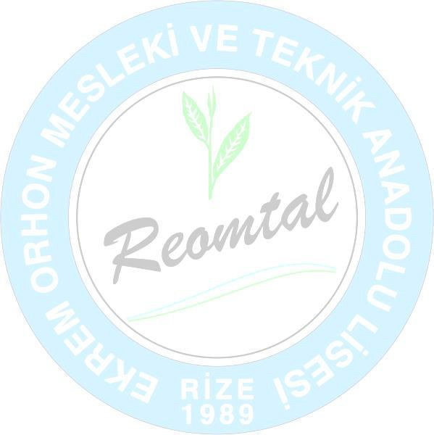
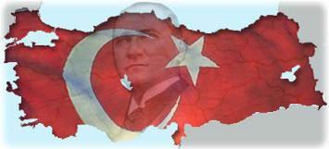
EKREM ORHON MESLEKİ VE TEKNİK ANADOLU LİSESİ MÜDÜRLÜĞÜ

BRİFİNG DOSYASI

RİZE

2023 – 2024

İÇİNDEKİLER

- GENEL DURUMU
- AMAÇLAR
- OKUL MÜDÜRLERİ
- OKUTULAN YABANCI DİL VE SEÇMELİ DERSLER
- TARİHÇE
- KAYIT-KABUL ŞARTLARI
- ÖĞRENCİ BAŞARI DURUMU
- FAALİYETLER
- ALAN-DAL BİLGİLERİ
- BECERİ EĞİTİMİ (STAJ)
- MESLEKİ EĞİTİM ŞEMASI
- FİZİKİ DURUM
- YERLEŞİM PLANI
- PERSONEL VE ÖĞRENCİ DURUMU
- NEDEN OKULUMUZ
- İHTİYAÇLAR (EKSİKLİKLER)

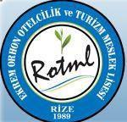
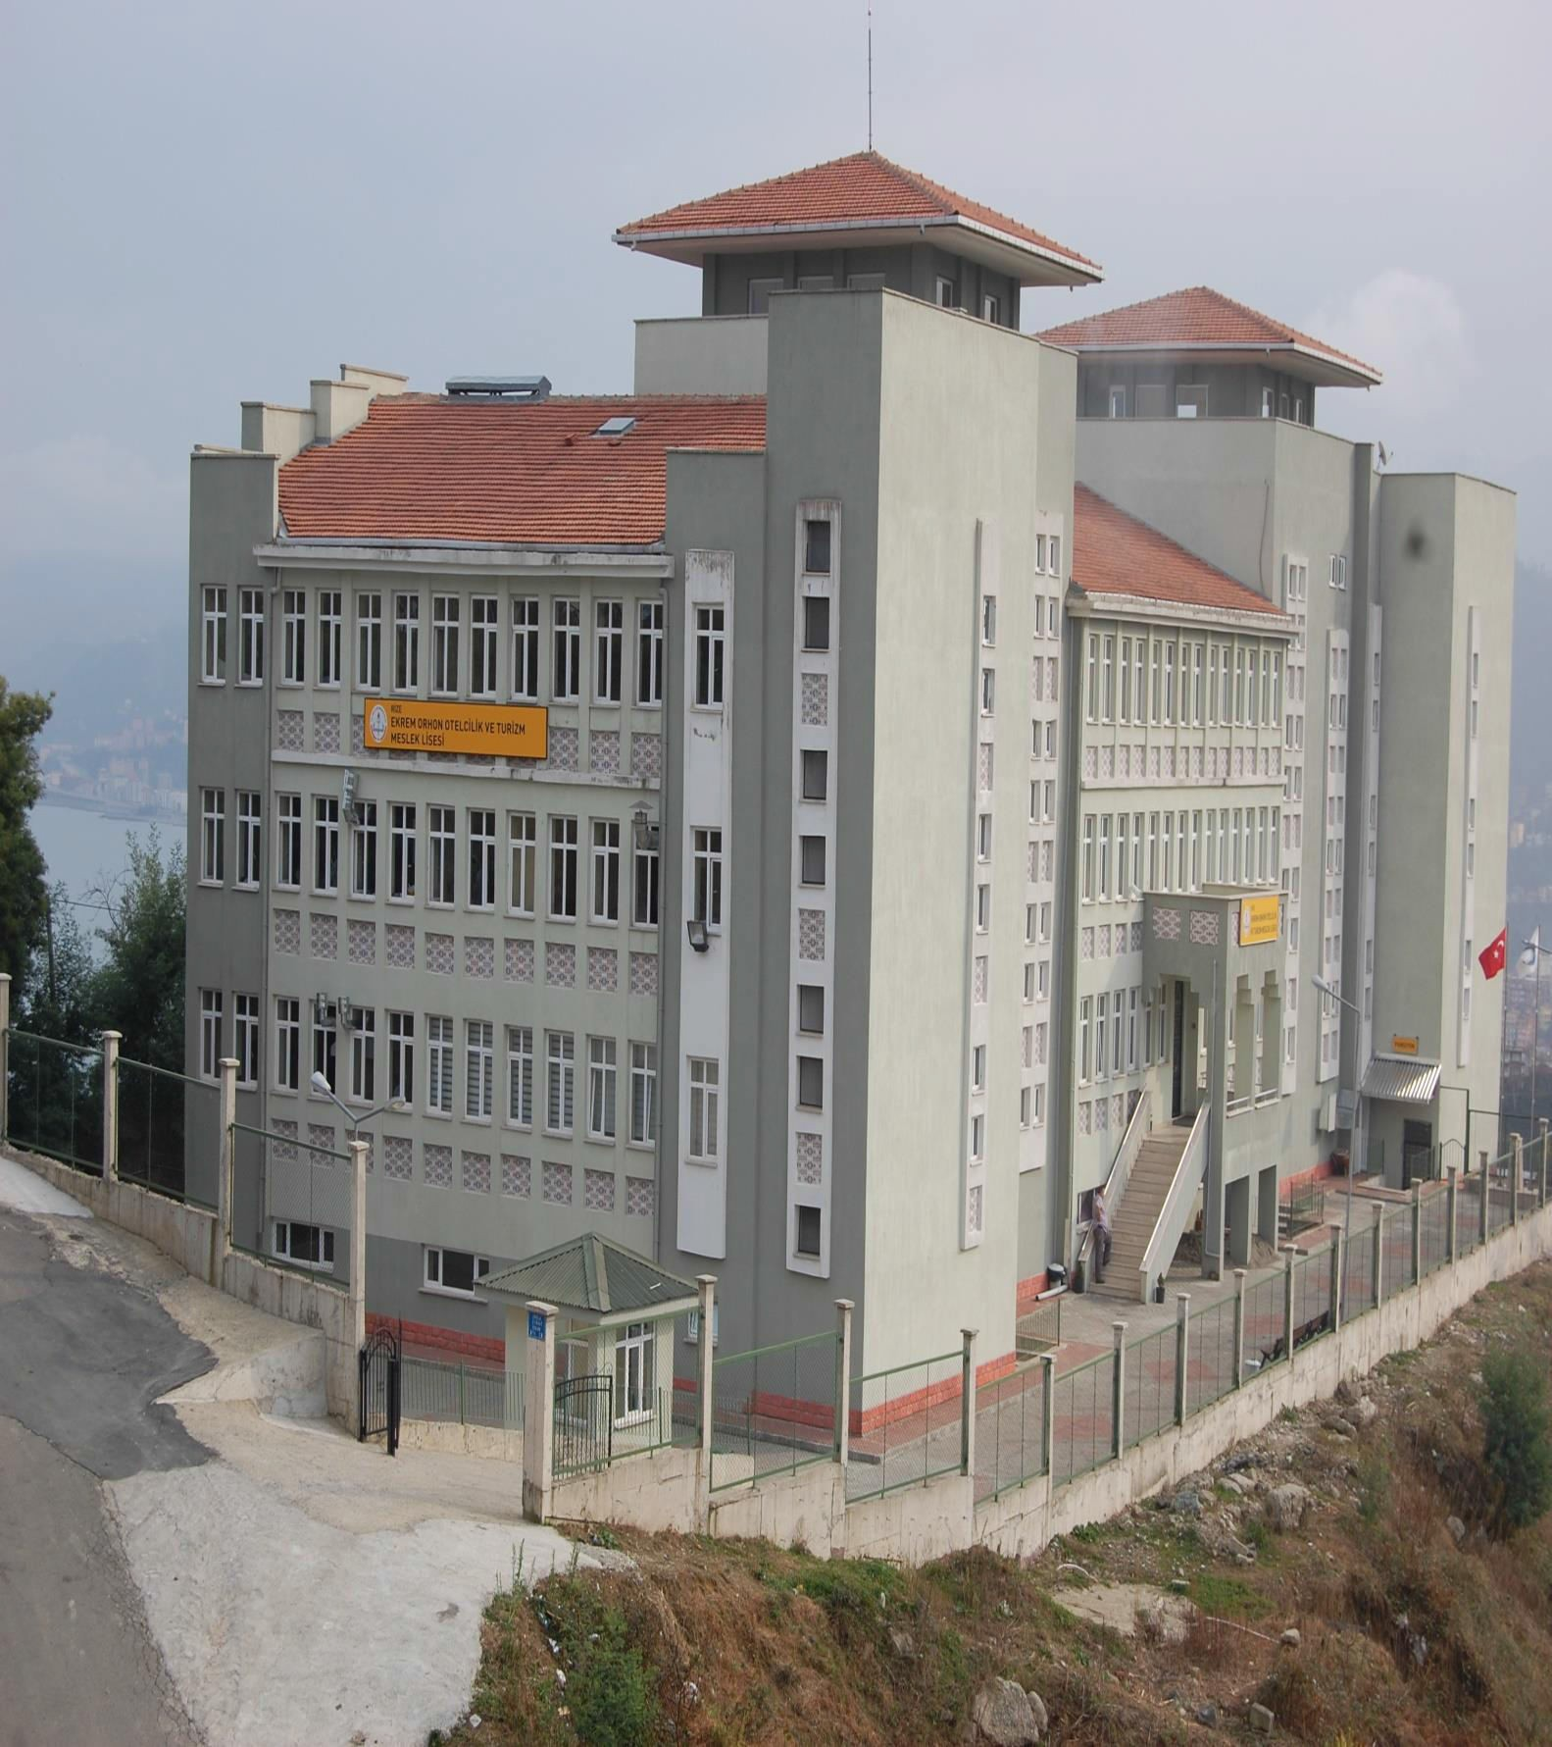

EKREM ORHON MESLEKİ VE TEKNİK

ANADOLU LİSESİ MÜDÜRLÜĞÜ

VİZYONUMUZ

Sektörde yaşanan genişleme ve gelişmeler Ekrem Orhon Mesleki ve Teknik Anadolu Lisesi olan okulumuza büyük bir misyon yüklemektedir. Bizler, mesleğinde dünya standartlarında bilgi ve beceriye sahip, sektördeki gelişmelere açık, yenilikçi ve sürekli takip eden, kendi kültürünü çok iyi tanıyan, çağdaş yaşamı benimsemiş, insan ilişkileri ve iletişimde başarılı, kendisiyle barışık ve mesleğini çok seven bireyler yetiştirmek için varız. Bizler, turizm eğitimi alanında markalaşarak her zaman ülke standartlarının üzerinde olmayı VİZYON olarak benimsedik. Eğitim alanındaki yeni yaklaşımları takip ediyor, “öğrencilerimize daha iyi eğitim imkânı nasıl sağlarız?” sorusunu kendimize soruyoruz. Bütün çalışmalarımızın odağında öğrencilerimiz vardır ve çalışmalarımızın temeli öğrencilerimiz üzerine bina edilmiştir. Farklılıkları dikkate alır ve bunun zenginlik olduğuna inanırız. Doğru ve etkili bir iletişimin eğitimde başarımızı artıracağına, öğrencilerimizin öğrenmeyi öğrenmelerinin öncelikli olduğuna inanırız. Ben yerine biz felsefesini benimseriz. Ekip çalışmasına önem verir, gelişen teknolojiyi takip eder ve okulumuza taşır, mesleğimizin etik kuralları ve ilkeleri olduğuna inanıp, uygulamaya özen gösteririz. Değişmeyen tek şeyin değişim olduğuna inanırız.

MİSYONUMUZ

Misyon ve vizyonumuza ulaşma yolunda yapacağımız çalışmaların plânlanmasında güçlü yönlerimizin ağır bastığını belirledik. Bunları sıralayacak olursak; Sektörle sürekli dinamik ve iç içe ilişkilerimizin olması, okulumuzun fiziksel alt yapısının örgün eğitim için yeterli olması, mesleki eğitimin yeniden yapılandırılmasında okulumuzun öncelikli ve aktif bir şekilde yer alarak AB kriterleri doğrultusunda sürekli güncellenen ve geniş kapsamlı bir eğitim‐ öğretim programı uygulaması, sosyal paydaş yelpazemizin geniş olması, ulusal ve uluslararası projelere gösterdiğimiz yoğun ilgi, okulumuzun kendi alanında referans kurum imajına sahip olması sayılabilir. Bütün bu güçlü etkenlerin bizlere sağladığı avantajlarla beraber geliştirmemiz gereken bazı zayıf yönlerimizin de olduğunun farkındayız. Bunlar ise, okulumuzdaki eğitim‐öğretim süresinin kısa olması nedeniyle sosyal faaliyetlerin yeterince yapılamaması, Okulumuzun Uygulama Oteli Olmaması, sektör özelliğinden dolayı sezon dışı dönemde okulumuzla sektör arasındaki fiili bağlantının zayıflama

GENEL DURUM
Kurum Adı | Ekrem Orhon Mesleki ve Teknik Anadolu Lisesi (Pansiyonlu)
Eğitim-Öğretim Şekli | Normal – Yatılı(Erkek)-Karma
Okulun Eğitim Öğretime Açıldığı Tarih | 1989-1990
Kurum Bakanlık İlsis Kodu | 309710
Adres | Hayrat Mah. 2 nolu Ziraat Sok. No:117
Web adresi | http://rotml.meb.k12.tr
E-Posta | 309710@meb.k12.tr
Telefon - Fax | 464 2260947 - 464 2260948
Seviyesi-Derecesi | Anadolu Meslek Lisesi (4 yıl) - A Tipi
Eğitim-Öğretime Başlama Tarihi | 22/08/1989

OKULUN AMAÇLARI
Mesleki ve Teknik Anadolu Liseleri hizmet sektörü içerisinde en önde gelen ve ülke ekonomisini kalkındıracak döviz girdisinde en büyük paya sahip olan turizm sektörünün; Yiyecek İçecek Hizmetleri, Konaklama ve Seyahat Hizmetleri alanlarında sektörde görev alacak veya kendi başına iş yapabilecek, yabancı dil bilir nitelikli elemanları yetiştiren, ilköğretim üzerine 4 yıl eğitim veren okullardır. Mesleki ve Teknik Anadolu Liselerinde, Türk Millî Eğitiminin genel amaçlarına ve temel ilkelerine uygun olarak; öğrencilere ortaöğretim seviyesinde asgari ortak bir genel kültür vermek suretiyle onlara kişi ve toplumun sorunlarını tanıtmak, çözüm yolları aramak ve yurdun ekonomik, sosyal ve kültürel kalkınmasına katkıda bulunmak bilincini ve gücünü kazandırma amacına yönelik, meslekî ve teknik alanlarda mesleki formasyon kazandıran, öğrencileri ilgi, istidat ve kabiliyetleri ölçüsünde ve doğrultusunda hayata, iş alanlarına ve yükseköğretime hazırlayan programlar uygulanmaktadır.
Uygulanan programlar ile öğrencilere, alanı ve mesleği ile ilgili temel bilgi ve becerileri kazandırmanın yanı sıra, yeniliğe ve değişime uyum sağlayabilen, çevresindeki insanlarla sağlıklı iletişim kurabilen, hedeflerini belirleyip bunlara ulaşmak için girişimlerde bulunabilen, yaratıcı, gelişime ve eleştiriye açık ve meslekî yeterliklere sahip bireyler yetiştirilmesi hedeflenmiştir.

Okulun Müdürleri : 1) Haydar KUK (Kurucu Müdür)
2) Fikri AYDIN
3) Sadri KARAÖMEROĞLU
- Ahmet Hamdi YILMAZ
- Meriyem TURGUT
- Muhammet KAN
- Sadri KARAÖMEROĞLU

Okulda Okutulan Yabancı Dil: İngilizce ,Rusça ,Arapça ve Almanca

Okutulan Seçmeli Dersler : Seçmeli Proje Tasarımı ve Uygulamaları
Seçmeli Ahilik Kültürü ve Girişimcilik
Seçmeli Temel Dini Bilgiler

Kütüphanedeki Kitap Sayısı : 737

OKULUN TARİHÇESİ
Okulumuz Milli Eğitim Bakanlığı, Ticaret ve Turizm Öğretimi Dairesi Başkanlığının 22/08/1989 tarih ve 420 Genel.Yat.Şb.Md.-125-4471 sayılı makam onayı ile Rize Anadolu Mesleki ve Teknik Anadolu Lisesi olarak Engindere Mahallesinde eğitim ve öğretime başlamıştır. Yapımına MEB 2006/D4/G1/E1 tarihinde Rize Çay Hayrat Anadolu Lisesi olarak başlanılan binanın 12/10/2010 tarihinde geçici kabulü yapılmıştır. Geçici kabulü yapılan binada 01/07/2011 tarihinden itibaren Ekrem Orhon Mesleki ve Teknik Anadolu Lisesi olarak eğitim ve öğretime devam edilmektedir.
Okulumuz 1990-1991 yılında Pansiyonlu Erkek öğrenci almaya başlamıştır. Pansiyonumuz okulun bünyesinde devam etmektedir. Okulumuz pansiyonunda 2021-2022 eğitim öğretim yılında 25 erkek öğrenci kalmıştır.

KAYIT-KABUL ŞARTLARI
Mesleki ve Teknik Anadolu Liselerine; ilköğretim okulu mezunu öğrenciler merkezi sınav sistemi ile kabul
edilmektedirler.
Bu öğrencilerde ayrıca Devlet Parasız Yatılılık ve Bursluluk Sınavını kazanmış olmak şartı aranmaz. Burslu okumak isteyenlerin ise ayrıca Devlet Parasız Yatılılık ve Bursluluk sınavına girip başarılı olmaları gerekir.

Okula Kayıt Şartları ;
1- Türkiye Cumhuriyeti vatandaşı olmak,
2- İlköğretim Okulu mezunu olmak,
- Sağlığı ve fiziki durumu otelcilik ve turizm eğitimine, turistik tesislerde görev yapmaya uygun olmak,
- İlköğretimden sonra öğrenimine ara vermemiş olmak,

ÖĞRENCİ BAŞARI DURUMU
(YKS)

Eğitim-Öğretim Yılı | Öğrenci Sayısı | Ön Lisans | Lisans | İşyerinde Çalışan
2010-2011 | 44 | 8 | 16 | 20
2011-2012 | 34 | 16 | 5 | 10
2012-2013 | 40 | 20 | 5 | 10
2013-2014 | 47 | 20 | 11 | 16
2014-2015 | 38 | 14 | 2 | 20
2015-2016 | 44 | 12 | 12 | 15
2016-2017 | 52 | 10 | 3 | 28
2017-2018 | 37 | 4 | 1 | 20
2018-2019 | 59 | 4 | 0 | 10
2019-2020 | 43 | 7 | 0 | 14
2020-2021 | 60 | 3 | - | 42
2021-2022 | 34 | 2 | - | 25
2022-2023 | 48 | 5 | 2 | 33

DESTEKLEME VE YETİŞTİRME KURSLARINDA 9. 10.11 VE 12. SINIF
DÜZEYİNDE AÇILAN KURSLAR

Eğitim-Öğretim Yılı | Sınıf Düzeyi | Açılan Dersler
2014-2015 | 9 | Matematik – İngilizce – Dil Anlatım
2014-2015 | 10 | Matematik – İngilizce – Dil Anlatım
2014-2015 | 12 | Matematik – Dil Anlatım – Tarih – Coğrafya
2015-2016 | 9 | Matematik – İngilizce – Dil Anlatım
2015-2016 | 12 | Matematik – Dil Anlatım – Tarih – Coğrafya
2016-2017 | 9 | Matematik – İngilizce – Dil Anlatım
2016-2017 | 10 | Matematik – İngilizce – Dil Anlatım
2016-2017 | 12 | Matematik – Dil Anlatım – Tarih – Coğrafya
2017-2018 | 11 | Matematik – Dil Anlatım – Tarih – Coğrafya
2017-2018 | 12 | Matematik – Dil Anlatım – Tarih – Coğrafya
2018-2019 | 9 | Matematik-Dil Anlatım-İngilizce-Beden Eğitimi
2018-2019 | 10 | Matematik-Dil Anlatım-İngilizce-Beden Eğitimi
2018-2019 | 11 | Matematik – Dil Anlatım – Tarih
2018-2019 | 12 | Matematik – Dil Anlatım –İnkılap Tarihi
2019-2020 | - | BAŞVURU OLMADIGINDAN KURS ACILMADI
2020-2021 | 12 | Matematik – Türk Dili ve Edebiyatı
2021-2022 | - | BAŞVURU OLMADIGINDAN KURS ACILMADI
2022-2023

DESTEKLEME VE YETİŞTİRME KURSLARI

Eğitim-Öğretim Yılı | Sınıf Düzeyi | Öğrenci Sayısı
2014-2015 | 9 | 16
2014-2015 | 10 | 14
2014-2015 | 12 | 16
2015-2016 | 9 | 21
2015-2016 | 12 | 25
2016-2017 | 9 | 15
2016-2017 | 10 | 15
2016-2017 | 12 | 25
2017-2018 | 11 | 27
2017-2018 | 12 | 35
2018-2019 | 9 | 14
2018-2019 | 10 | 24
2018-2019 | 11 | 19
2018-2019 | 12 | 54
2019-2020 | BAŞVURU OLMADIGINDAN KURS ACILMADI
2020-2021 | 12 | 30
2021-2022 | BAŞVURU OLMADIGINDAN KURS ACILMADI
2022-2023

2022-2023
Eğitim öğretim yılı
OKULUMUZUN FAALİYETLERİ
  - 9. Sınıf öğrencilerimize uyum programı etkinlikleri yapıldı.
  - İl Milli Eğitim Şube Müdürümüz okulumuzu ziyaret etti.
  - “Meslek Liseleri Mahalleleri İle Buluşuyor.” Projesi kapsamında mahalle sakinlerimize Kadir Gecesi münasebetiyle okulumuzda yapılan kandil simitleri dağıtıldı.
  - Okulumuzdan emekliye ayrılan ve başka okullarda göreve başlayan öğretmenlerimize veda yemeği düzenledik.
  - “Sıfır Atık” projesi kapsamında RİÇEV’e gezi düzenledik.
  - Öğrencilerimizin sektörü tanımaları açısından Ricosta Otel’e gezi düzenledik.
  - RİBEGEM tarafından okulumuzda seminer verildi.
  - Sene başı veli toplantımızı gerçekleştirdik.
  - Cumhuriyet Bayramı etkinliklerimizi gerçekleştirdik.
  - Beyaz Bayrağımızı yeniledik.
  - 10 Kasım Atatürk’ü Anma etkinlikleri düzenlendi. 16 – Spor müsabakalarına katıldık.

- – Türk Kızılay’ına kan bağışında bulunduk.
- – 24 Kasım Öğretmenler Gününü kutladık.
- – Okulumuzda fidan dikimi etkinliğinde bulunduk.
- – Kültür merkezinde düzenlenen Tiyatrolar Günü faaliyetine katıldık.
- – Sınıf veli toplantıları düzenledik.
- – İş Başında Eğitim kapsamında faaliyette bulunduk.
- – Erasmus Plus projeleri kapsamında yurtdışına (BARİSTA) eğitim için öğrenci gönderildi.
- – Rize BİLSEM’i gezdik.
- – İl Halter Yarışmasına katıldık.
- – Rize Belediyesinin düzenlemiş olduğu “Hamsi Festivali” etkinliğinde görev aldık.
- – “Kariyer Günleri” kapsamında etkinlikler düzenledik.
- – Okulumuzda SIFIR ATIK projesi kapsamında tanıtım düzenlendi.
- – Okulumuzu tanıtım faaliyetleri kapsamında okul ziyaretlerinde bulunduk. 30 – YKS motivasyon semineri 12.sınıf öğrencilerimize Rehber Öğretmenimiz Dilayda KARABULUT tarafından verilmiştir.
31 - 12 Mart İstiklal Marşının kabulü ile ilgili etkinlikler yapıldı.

32 - Milli ve manevi duyguları aşılamak açısından 10. Sınıf öğrencilerimize “TABUTA SIĞMAYANLAR” belgeseli ile vatan uğruna şehit olan canlarımızı Murat CİHAN öğretmenimiz matematik derslerinde izletti.

33- Ramada Resort Otel okulumuz son sınıf öğrencilerine tanıtım yaptı.

34- AFAD panomuz hazırlandı ve okulumuzda deprem tatbikatı düzenledi.

35-“Misafiriniz Var” projesi kapsamında veli ziyaretinde bulunduk.

36- Yaşamış olduğumuz deprem felaketinin yaralarının sarılması kapsamında okulumuz fırınında (idareci-öğretmen-öğrenci-personel-gönüllüler ile) hazırlanan ekmekler bölgeye ulaştırıldı.

YIL İÇERİSİNDE YAPILAN SOSYAL ETKİNLİKLERDEN RESİMLER

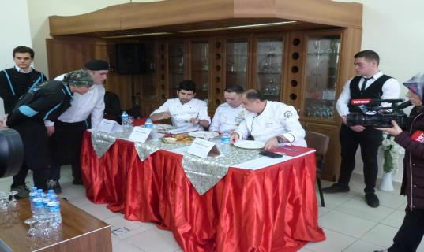
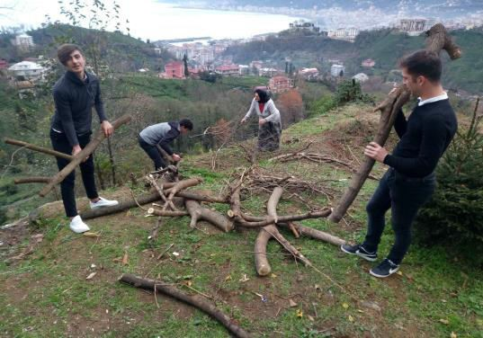
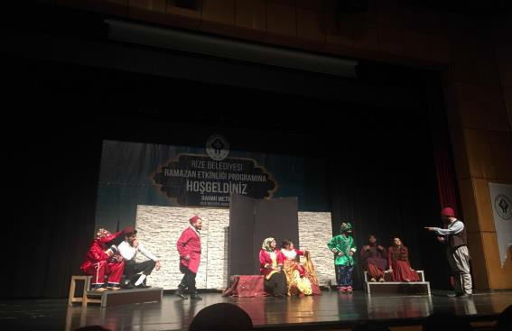
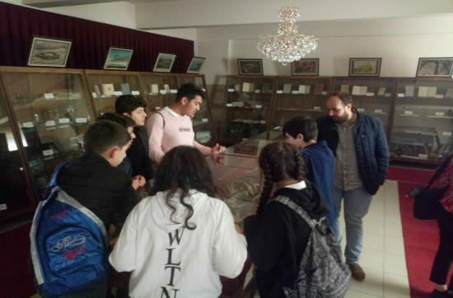

KADİR GECESİ ETKİNLİĞİ GELENEKSEL YEMEK YARIŞMAMIZ

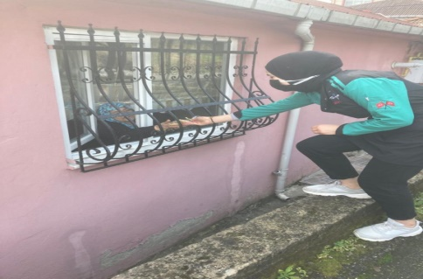

RİZE ÖZEL EĞİTİM MESLEK OKULU OKULUMUZ AİLELERLE BULUŞUYOR

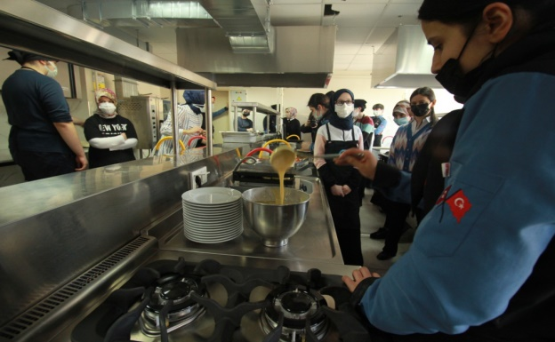

SOSYAL FAALİYET KÜLTÜREL FAALİYET

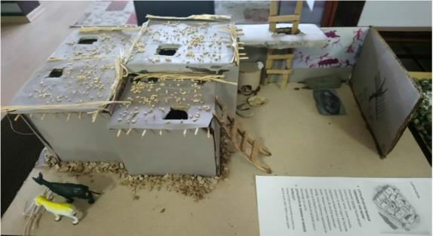
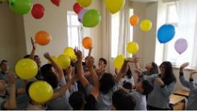
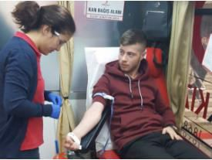
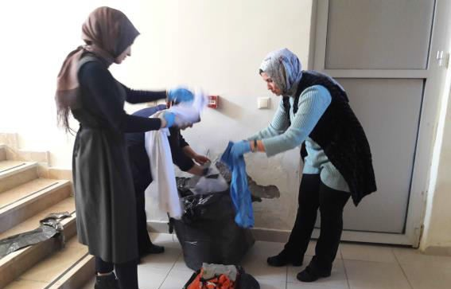

ANADOLU'DA İNSANOĞLUNUN YAŞAMININ İLK İZLERİ SERGİSİ
9.SINIF UYUM PROGRAMI

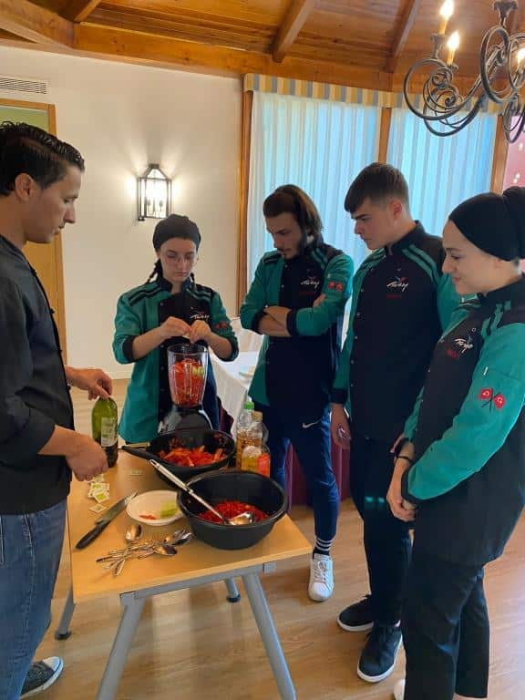
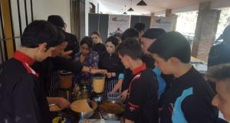

ERASMUS + KAPSAMINDA
BARİSTA EĞİTİMİ
ERASMUS + KAPSAMINDA ÖĞRENCİLERİMİZ İSPANYA MARBELLA´DA

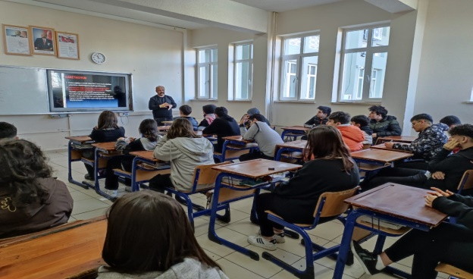

SIFIR ATIK PROJESİ

ÖĞRENCİLERİMİZE HİJYEN

EĞİTİMİ VERDİK

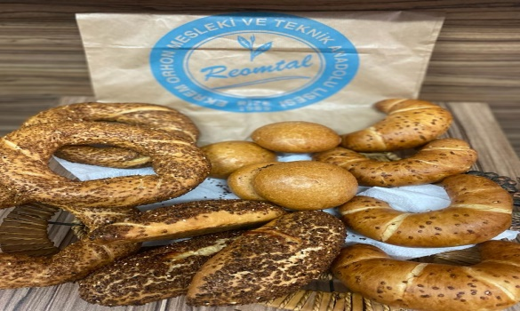

FIRINIMIZ FAALİYETTE KAN BAĞIŞI KAMPANYASI

MESLEKİ VE TEKNİK ANADOLU LİSELERİNDE UYGULANAN ALAN
VE DAL PROGRAMLARI

Bakanlığımıza bağlı tüm meslekî ve teknik ortaöğretim okul ve kurumlarında uygulamaya konulan Yeterliliğe Dayalı Modüler Çerçeve Öğretim Programlarından 42 Alan ve 192 Dal programından ağırlıklı olarak aşağıda belirtilen Alan ve Dal programları uygulanmaktadır.

OKULUMUZDAKİ ALAN VE DALLAR

Yiyecek ve İçecek Hizmetleri Alanı:

DALLAR
1-Aşçılık 2-Servis

Konaklama ve Seyahat Hizmetleri Alanı :

DALLAR
1-Ön Büro

ALAN-DAL BİLGİLERİ
Okulumuzda 9. sınıf dersleri; 2020-2021 Eğitim Öğretim yılından itibaren proje okulu olduğundan dolayı yiyecek ve içecek alanı ile konaklama ve seyahat alanı için 43 saat olan ders yükünün 13 saati meslek dersleri olarak uygulanmaktadır. 10. sınıfın sonunda öğrenci, ilgi duyduğu dalı belirler ve 11-12.sınıflarda bu dalda eğitim-öğretime devam eder. Okulumuzda Yiyecek İçecek Hizmetleri ve Konaklama-Seyahat Hizmetleri alanında eğitim ve öğretim verilmektedir.
Alanında yer alan tüm dallara yönelik ortak yeterlikleri kazandıran dersler ağırlıklı olarak 10. ve 11. sınıfta
verilmektedir. 12. sınıfta ise diplomaya götüren meslekî yeterlikleri içeren dersler yer almaktadır.
Öğrenciler; 10’uncu sınıfın sonunda sektörel ihtiyaçlar, okulun donanımı, öğretmen durumu ve fizikî kapasitesi ile sahip oldukları yeterlikleri de dikkate alarak meslek/dal seçimi yaparlar. Öğrencilerin alan ve dal seçimlerinde mesleklerin bölgesel istihdam imkânları da dikkate alınır.
Programı tamamlayarak mezun olan öğrenci, alan diploması alarak sınavsız yükseköğrenime de devam edebilir. Mezun olan öğrenci öğrenimi sırasında seçtiği dalda/meslekte kazandığı yeterliklerin karşılığında işyeri açma belgesi de almaya hak kazanır.
Ayrıca okulumuza 2020-2021 yılı itibariyle Proje okulları kapsamında LGS ve mülakat ile öğrenci alınmaya başlanmıştır.

Öğrencilere programın sonunda seçtiği dala/mesleğe yönelik olarak;
- Tüm alanlardaki ortak temel, bilgi ve becerileri kazanabilecek,
- Seçtiği alanın temel yeterliklerine sahip olabilecek,
- Yöneldiği dalın/mesleğin gerektirdiği görev ve işleri yapabilecek,
- Dalın/mesleğin gerektirdiği özel meslekî yeterlikleri kazanabilecek şekilde alanın ve mesleklerin yeterlikleri dikkate alınarak eğitim ve öğretim faaliyetleri uygulanır.

OKULMUZDAKİ BÖLÜMLER VE İSTİHDAM OLANAKLARI

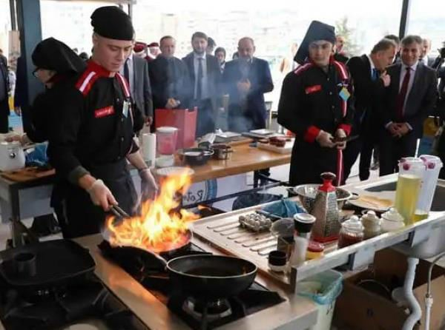

YİYECEK-İÇECEK HİZMETLERİ
1- AŞÇILIK DALI
Yemeklerin hazırlanışı sırasında gerekli malzemenin tamam ve taze olup olmadığını kontrol eder. Yapılacak yemek için gerekli malzemenin nasıl hazırlanacağını aşçı yardımcısına tarif eder.
Malzemeyi tarife uygun olarak tencereye veya karavanaya koyar.
Yemeği cinsine göre (zeytinyağlı, etli vb.) pişirmek üzere havagazı fırınına veya elektrikli ocağa yerleştirir.
Yemek pişince hava frikoya bırakır, bekletir. (Sıcak servis yapılması gereken yemekleri sıcak sulu kazana
koyar.)
Mutfaktaki alakart listesinde olan yemekleri hazırlar ve gerekirse süsler. Gerektiğinde bizzat yemeği tabağa yerleştirerek servise hazırlar.
Mutfağın, kullanılan araç ve gereçlerin bakım ve temizliğini yapar veya yaptırır.

MESLEĞİN GEREKTİRDİĞİ ÖZELLİKLER

Aşçı olmak isteyenlerin;
Yiyecekle ilgili konulara ilgi duyan, Bedence güçlü ve sağlıklı olan,
Tat ve koku alma duyumları gelişmiş,
Temiz, titiz, sorumlu,
Bir işi planlama ve uygulama yeteneğine sahip,
Eli çabuk, hızlı hareket edebilen kimseler olmaları gerekir.
Yaratıcı olanlar mesleklerinde başarılı olup, ilerleme olanağı bulabilirler. Mutfağı yönetebilecek disiplin anlayışına sahip olmalıdırlar.

ÇALIŞMA ORTAMI VE KOŞULLARI
Aşçılar mutfaklarda görev yaparlar. Çalışma ortamı sıcak ve nemlidir. İş başında aşçılık mesleğinin gerektirdiği özel kıyafeti giyerler. Aşçılar birinci derecede malzeme ve aletlerle ilgilidirler. Zaman zaman işverenle, aşçıbaşı veya aşçı yamakları ile iletişim kurarlar. Çalışırken dikkatli davranmazlarsa yanma tehlikesiyle karşılaşabilirler. İş genellikle gündüz yapılır ama günlük yemek listesinin hazırlanması ve gerekli planlamanın yapılması gece çalışmayı gerektirebilir. Turizm bölgelerinde çalışanlar için mevsimlik çalışma söz konusu olabilir.

ÇALIŞMA ALANLARI VE İŞ BULMA OLANAKLARI
Günümüzde aşçılar çok değişik kuruluş ve kurum mutfaklarında görev yapabilmektedirler. Okul mutfağı, hastane mutfakları, fabrika mutfağı, ordu mutfağı, işyeri mutfağı, yemek fabrikaları mutfağı, otel mutfağı, restoran mutfağı, gemi mutfağı, uçak mutfağı, tren mutfağı, otobüs mutfağında da mutfak personeli çalışabilmektedir.
Kendi bilgi ve becerileri yeterli olduğu sürece bu meslekte işsizlik probleminin yaşanma ihtimali düşüktür. Çeşitli yollarla iş bulma imkânlarına sahiptirler. Kendi çabalarıyla kurum ve kuruluşlara ulaşarak, gazete,
dergi vb. yayınlar aracılığıyla, meslektaşları yardımıyla, mesleki eğitim öğretim kurumları aracılığıyla ve Türkiye İş Kurumu yardımıyla iş bulma imkanlarına sahiptirler.

MESLEKTE İLERLEME
Aşçılar çalıştıkları işyerinde özellikle turistik mutfaklarda, soğukçu, sıcakçı, pastacı, ızgaracı gibi alanlarda uzmanlaşabilir.
Meslek deneyimine bağlı olarak kişi çalıştığı yerde aşçıbaşı olarak görev alabilir.
Ustalık eğitimine katılan kalfalar 3 yıl, eğitime katılmayanlar ise 5 yıl sonra (çalıştıklarını SSK veya Bağ- Kur primleri ile belgelemek şartıyla) ustalık sınavına girebilmektedirler. Ustalık belgesine sahip kişiler usta öğreticilik kurslarına katılarak “Usta Öğretici” unvanı alabilirler.
Meslek liselerinin “Aşçılık” bölümünden mezun olanlar istedikleri takdirde, bitirdikleri alan, kol ve bölümlerinin devamı niteliğinde veya buna en yakın programların uygulandığı meslek yüksekokullarına istenilen şartları taşımaları durumunda sınavsız olarak yerleştirileceklerdir.
Lisans programlarını tercih etmeleri durumunda ek puan almaları nedeniyle diğer bölümlerden mezun olanlara göre öncelikle yerleştirilmektedir.

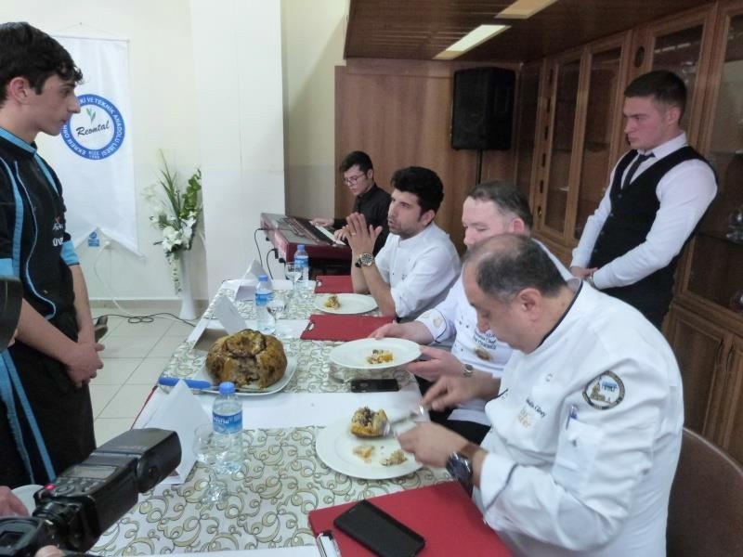
2- SERVİS DALI
Yemek masalarının düzenli, temiz ve eşyalarının eksiksiz olmasını sağlar,
Müşteriyi karşılar, oturacağı masayı tavsiye eder ve masaya kadar müşteriye refakat eder,
Yemek listesini (mönü) müşteriye verir, mönüyle ilgili olarak müşterilerin yemek ve içecek tercihi
yapmasında yardımcı olur,
Kurallara uygun olarak servisi yapar,
Hesabı alır, Müşteriyi uğurlar,
Salonda yemek servisi öncesi ve sonrası gerekli düzenlemeleri yapar.

MESLEĞİN GEREKTİRDİĞİ ÖZELLİKLER

Servis elemanı olmak isteyenlerin;
Uzun süre ayakta çalışabilecek kadar bedence sağlam ve dayanıklı,
Dışa dönük, insanlarla iyi iletişim kurabilen, insanların istek ve duygularını anlayabilen, Güler yüzlü, saygılı,
Başkalarını ikna edebilen, sabırlı, Görgü ve protokol kurallarını bilen,
Dikkatli, temiz, titiz ve düzenli kimseler olmaları gerekir.

ÇALIŞMA ORTAMI VE KOŞULLARI
Servis elemanları yiyecek ve içecek servisi yapılan mekanlarda görev yaparlar. Çalışma ortamı temiz ve düzenli, zaman zaman gürültülü ve kalabalıktır. Servis elemanları çalışırken birinci derecede insanlarla ilişki halindedir. Çalışma zamanı genellikle vardiya usulü olup, kişi haftanın bir günü izinlidir.

ÇALIŞMA ALANLARI VE İŞ BULMA OLANAKLARI
Günümüzde servis personelleri değişik kurum ve kuruluşlarda görev yapabilmektedirler. Kendi bilgi ve becerileri yeterli olduğu sürece özellikle turizm sektörünün gelişmesine paralel olarak bu meslek elemanlarına ihtiyaç vardır. Bu meslekte yetişmiş, nitelikli, yabancı dil bilen elemanların iş bulma sorunları hemen hemen hiç yoktur. Yiyecek içecek sunumunda, otomasyona gidilemediği için, garsonluk geçerliliğini korumakta ve bu meslekte eleman ihtiyacı her zaman olmaktadır. Ancak, iş bulma durumu mevsimlik değişim göstermektedir.

MESLEKTE İLERLEME
Meslekte ilerleme ve yükselme, çalışarak ve deneyimle gerçekleşebilmektedir. Kişisel gayret ve başarıyla şef garsonluğa kadar yükselebilir.
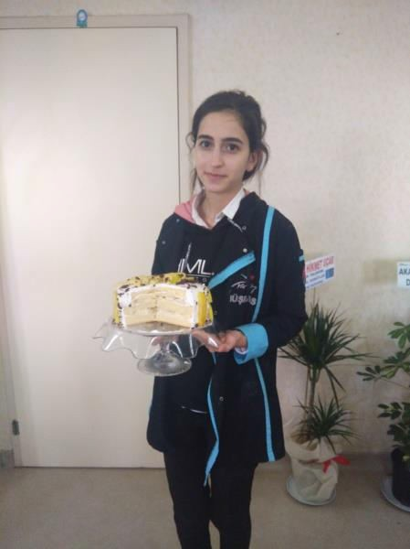
Meslek liselerinin “Servis” bölümü ile “Servis Hizmetleri” bölümünden mezun olanlar, istedikleri takdirde, Turizm ve Otel İşletmeciliği, Turizm ve Seyahat İşletmeciliği, Aşçılık, Hazır Yemek ve Aşçılık, Turizm Animasyonu ön lisans programlarına sınavsız geçiş için başvurabilirler. Gereken koşullara sahip oldukları takdirde bu programlara yerleştirilebilirler.
Lisans programlarını tercih etmeleri durumunda ek puan almaları nedeniyle diğer bölümlerden mezun olanlara göre öncelikle yerleştirilmektedirler.

3-PASTA VE TATLI YAPIMI

Tanımı :
Pastane mutfağı araç, gereç ve ekipmanlarını kullanarak hijyen ve sanitasyon kurallarına uygun pastane ürünlerini hazırlayan, süsleyen ve servise hazır hale getiren, nitelikli, meslek elemanıdır.

Görevleri :

  - İş organizasyonu yapmak,
  - Hijyen ve sanitasyon kurallara uygun çalışma ortamı hazırlamak,
  - Hamur tekniklerini uygulayarak (kıyılarak, çırpılarak, özleştirilerek, mayalandırılarak vb.)ürünler hazırlamak,
  - Kremalar, şuruplar ve iç malzemeler hazırlamak,
  - Yaş pasta çeşitlerini ve özel gün pastalarını hazırlamak,
  - Sütlü ve şuruplu tatlı çeşitlerini hazırlamak,
  - Pastane ürünlerini süslemek ve servise sunmak,
  - Alanındaki araç ve ekipmanları kullanmak ve bakımını yapmak,
  - Gerektiğinde ürünlerin satışını yapmak,
  - Meslekî gelişime ilişkin faaliyetleri yürütmektir

MESLEK ELEMANLARINDA ARANAN ÖZELLİKLER
  - Diksiyonu düzgün, güler yüzlü, saygılı ve kibar,
  - Dikkatli, temiz, titiz ve düzenli,
  - İnsanlarla iyi iletişim kurabilme ve ikna becerisine sahip,
  - İnsan psikolojisinden anlayan,
  - Görgü ve protokol kurallarını bilen,
  - Mesleği ile ilgili etik ilkelere bağlı,
  - Dışa dönük ve yeni gelişmelere ayak uydurabilen,
  - Hizmet etmeyi seven,
  - Meslekî eğitim almış kimseler olması gerekir.

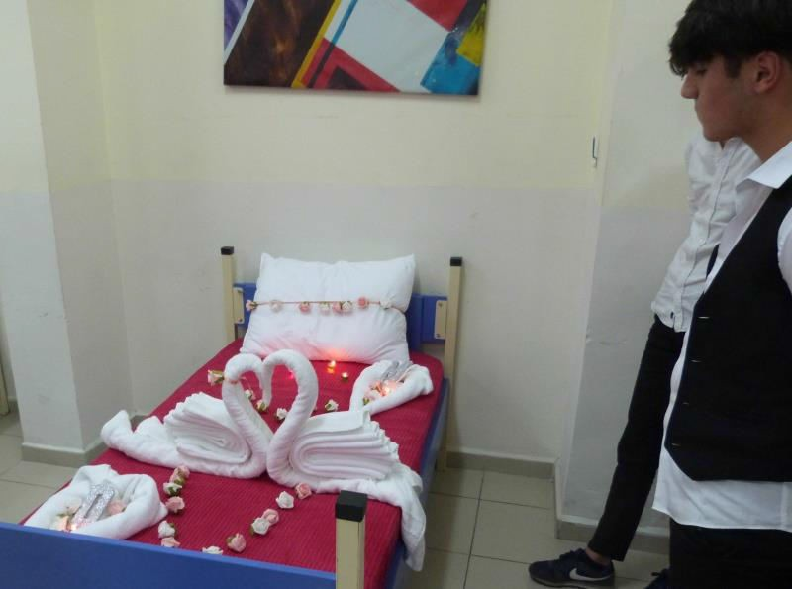

KONAKLAMA VE SEYAHAT HİZMETLERİ
Konaklama ve seyahat hizmetleri, konaklama tesisleri, konukların karşılanması, konuk ihtiyaçları ve kayıtları, konaklama tesisleri, kat hizmetleri, konuk hizmetleri, departmanın temizlik ve düzeni, tur programları, transfer işlemleri ve konukların karşılanması, yer ayırtma, konaklama işletmeleri ve rezervasyon ile ilgili yeterlikleri kazandırmaya yönelik eğitim ve öğretim verildiği alandır.

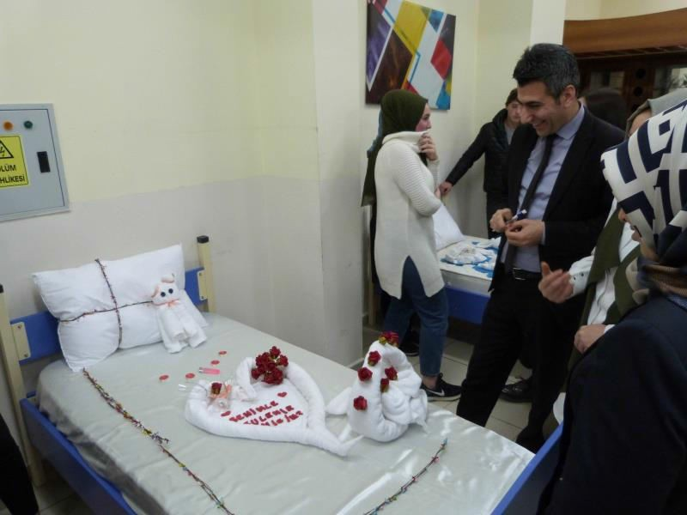
Ülkemizde turizm sektörü; konaklama tesisleri, seyahat acenteleri ve diğer turizm firmalarının verdikleri hizmetler ile ülke ekonomisine maddi gelir ve istihdam açısından önemli katkılar sağlamaktadır. Bilimsel ve teknolojik gelişmeler doğrultusunda mesleki yeterlikleri kazanmış, nitelikli meslek elemanları hizmet sektörü içerisinde yer alır. Bu alan, sektörün eğitimli iş gücü ihtiyacını karşılar.
Turizm işletmeciliğinin temelini oluşturan konaklama ve seyahat işletmeciliğinde insan unsuru daima ön plandadır. Ayrıca konaklama hizmetlerine yönelik reklam ve sigorta hizmetleri, oto kiralama şirketleri, oto park hizmetleri, konaklama destek hizmetleri, satış ve satış sonrası hizmetlere paralel hizmetler de düşünüldüğünde iş kolunun geniş boyutta dolaylı istihdama yol açtığı da bir gerçektir.

Alanın Altında Yer Alan Dallar

1-ÖN BÜRO DALI

ÖN BÜRO ELEMANI (RESEPSİYONİST)

Tanımı :
Tesis yönetiminin belirlediği prosedüre uygun olarak konukları karşılama, etkili ve verimli bir şekilde oda satışı yapma, konuk istek ve şikâyetleriyle ilgilenme, göreviyle ilgili raporları hazırlayabilme bilgi ve becerisine sahip sorumluluk alan nitelikli kişidir.

Görevleri :
- Ön büroda hazırlık yapmak.
- Konuk ilişkilerini yürütmek.
- Ön büroda danışma ve santral hizmetlerini yürütmek.

  - Rezervasyon ile ilgili işlemleri yürütmek.
  - Konuk giriş işlemlerini yapmak.
  - Vardiya işlemleri yürütmek.
  - Konuk çıkış işlemlerini yapmak.
  - Gece kontrolörlüğü yapmak.
  - İstatistiki raporlar hazırlamak.

İŞLETMELERDE BECERİ EĞİTİM UYGULAMASI
Mesleki ve Teknik Anadolu Liselerinde öğrenim gören öğrenciler, sektörün özelliği doğrultusunda; her yıl turizm bakımından hareketsiz olan Ekim-Nisan ayları arasındaki altı aylık sürede okulda eğitim-öğrenim görürlerken; turizm mevsimi ile birlikte, Mayıs-Eylül ayları arasındaki ikinci altı aylık dönemde turizm işletmelerinde uygulamalı eğitim görmektedirler.
Mezunların yabancı dil bilgisi ile birlikte, turizm işletmelerinde yoğun bir uygulama programına tabi tutularak yetiştirilmeleri bu okullara ve mezunlarına olan talebi artırmaktadır.
Uygulamalı eğitim süresince öğrencilere işyerlerince yaşlarına uygun olarak asgari ücretin en az % 60’ı oranında ücret ödemesinin yanı sıra, sigortaları da Bakanlığımız tarafından yapılmaktadır.
Mesleki ve Teknik Anadolu Liselerinde uygulanan bu model, Türkiye’nin yanı sıra, turizm potansiyeli bulunan diğer ülkeler için de örnek alınabilecek bir eğitim modelidir. Mezun olanlar, yükseköğretim kurumlarına girebilmek için Öğrenci Seçme Sınavlarına ( YGS-LYS) katılma hakkına sahiptirler.
Ayrıca, 4702 sayılı Kanun gereğince alanlarındaki meslek yüksekokulu programlarını tercih ederken ek
puan verilmektedir.

YILLARA GÖRE İŞLETMELERE GÖNDERİLEN ÖĞRENCİ SAYILARI

SIRA NO | YILLAR | ÖĞRENCİ SAYILARI
1 | 2013/2014 | 101
2 | 2014/2015 | 108
3 | 2015/2016 | 104
4 | 2016/2017 | 109
5 | 2017/2018 | 109
6 | 2018-2019 | 117
7 | 2019-2020 | Covid-19 Tedbirleri Kapsamında İşletmelere Öğrenci Gönderilmedi.
8 | 2020-2021 | 105
9 | 2021-2022 | 48
10 | 2022-2023 | 49

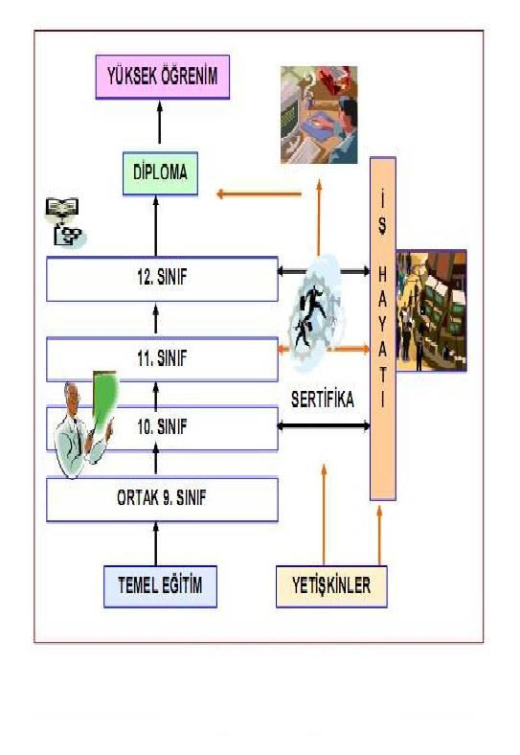
MESLEKİ EĞİTİM ŞEMASI OKULUN FİZİKİ DURUMU
Okulun Adı | Ekrem Orhon Mesleki ve Teknik Anadolu Lisesi
Alanı (Kat Alanı) | 2  1200 m
Bina Sayısı | 1
Isıtma Sistemi | Doğalgaz
Derslik Sayısı | 8
Öğretmenler Odası | 1
Müdür Odası | 1
Müdür Yardımcıları Odası | 4
Rehberlik Servis Odası | 1
Memur Odası | 1
Depo | 2
Arşiv | 1
Tuvalet | 22
Kantin | 1
Spor Salonu | Yok
Revir | 1
Kütüphane | 1
Atölye | 5
Hizmetli Odası | 1
Yemekhane | 1
Mescit | 2

- Okulunuzda engelli asansörü var mı? Çalışır durumda mı?

Engelli asansörümüz mevcut olup giriş yeri değiştiğinden ötürü atıl durumdadır.

- Okulunuzda çok amaçlı salon ve mescit olarak kullanılan mekânlar var mı?

Okulumuzda 2 adet mescit bulunmaktadır. Bir tanesi pansiyonda diğeri ise zemin kattadır. Zemin katta bulunan mescidimiz 15m2 dir. Pansiyondaki mescidimizde gene 15m2 dir. Okul tarafından yer oluşturmuştur. Spor salonu, çok amaçlı salon olarak kullanılmaktadır. 50 m2 dir.

- Engelli WC var mı?

Alanımızdan dolayı engelli öğrencimiz yoktur ancak 1 adet engelli WC’miz mevcuttur.

- Deprem tahkiki yapıldı mı?

2011 yılından beri her yıl Milli Eğitim Müdürlüğüne yazı yazılmasına rağmen deprem konusunda herhangi bir
inceleme yapılmamıştır.

- Kaç adet asansör var? Çalışır durumda mı?

1 adet asansörümüz mevcut ve çalışır durumda degildir.

- Son 3 yılda bakım onarım gördü mü? Kapsamı? Bakım ve onarımı yapılmadı.
- Okulun ortalama öğrenci sayısı (derslik başına)?

209/8=26

- Okulun dışarı kiraya verilen çok amaçlı salon, otopark vs. var mı?

Yoktur.

- Bahçede spor alanı olarak ne kadar alan var?

Basket, futbol vs…. saha sayıları ve büyüklükleri(m2)
Sadece voleybol sahamız mevcut olup 110m2 lik bir alanımız mevcuttur. Aynı alan basketbol oynamak içinde
kullanılmaktadır.

- Elektrik panoları ve asansörler için bakım-onarım nasıl yapılıyor?

Hizmet alımı yolu ile yapılmaktadır. Asansör, asansör firması ile elektrik panoları ise elektrik firmaları ile yapılmaktadır.

- Isınma problemi var mıdır? Isınma problemimiz yoktur.

PANSİYON DURUMU
Okulumuz 1990-1991 yılından itibaren pansiyonlu erkek öğrenci almaya başlamıştır. Pansiyon, okulumuzun en üst katındadır. Pansiyonumuzun toplam kapasitesi 56’tir. Pansiyonumuzda şu an 46 parasız yatılı erkek öğrenci kalmaktadır.

Pansiyonumuzda;
- Bir aşçı, bir aşçı yardımcısı, bir bayan hizmetli mevcuttur. İŞKUR kapsamında da 1 bayan eleman temizlik
görevlisi olarak görevlendirilmiştir.
- Bir tane 98 m2 lik Etüt Salonu,
- Bir tane 33 m2 lik Etüt Salonu
- Öğrencilerin kaldığı odalardan 6 oda 50 m2 ve 1 oda 22 m2’dir.
- Bir tane 365 M2'lik Yemekhane ,
- Bir tane 37 m2’lik Dinlenme Salonu,
- 56 öğrenciye yetecek kadar 56 adet yatak, ranza sistemi bulunmamaktadır.
- 2 adet 3’ kişilik (Banyo -Tuvalet)
- Belletici Öğretmen Odası ve Revir,
- Depo, Çamaşırhane ve Çamaşır kurutma yerleri mevcuttur.
- Yemekhanemizde sabah kahvaltısı ve akşam yemeği sadece pansiyon öğrencilerine, öğle yemeği ise tüm öğrencilere, öğretmenlere ve günlük tabelaya giren personele verilmektedir.
- Pansiyondaki erkek öğrencilerimizin yemesi, içmesi, barınması, güvenliği, ders çalışmaları konularında yardımcı olmak üzere okulumuzdan ve ilimizin farklı okullarından her gün bir erkek belletici öğretmen görevlendirilmiş olup, hazırlanan takvime göre görevlerini yapmaktadırlar.

2023-2024 EĞİTİM ÖĞRETİM YILI OKULUMUZ PANSİYON ÖĞRENCİ
DAGILIMI

SINIFLAR | OKUL  ÖĞRENCİMİZ | BAŞKA OKUL ÖĞRENCİSİ | TOPLAM
9 | 4 | - | 4
10 | 4 | - | 4
11 | 2 | - | 2
12 | 4 | - | 4
TOPLAM | 14 | - | 14

OKUL YERLEŞİM PLANI

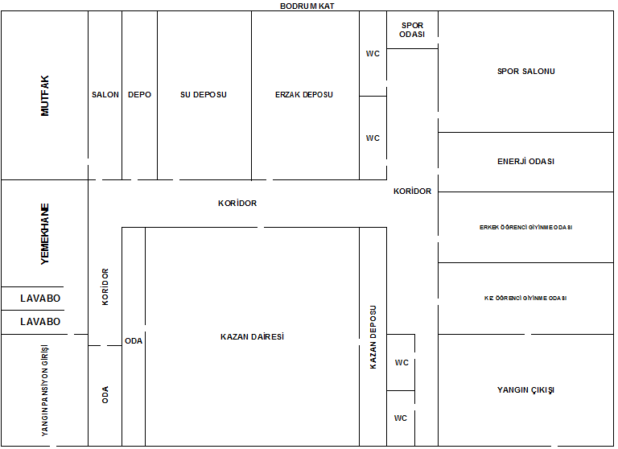

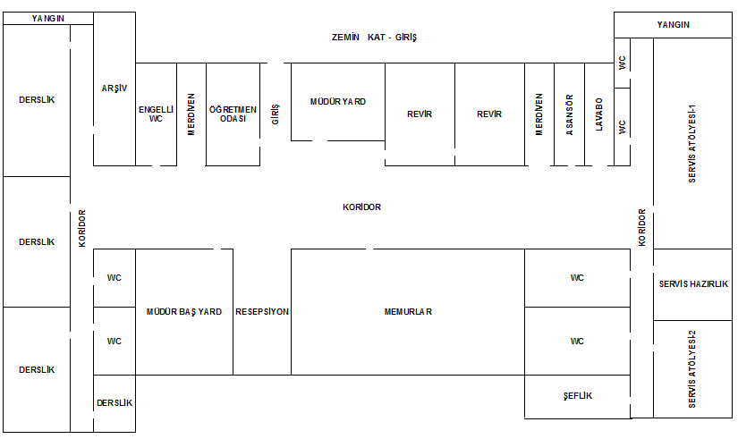
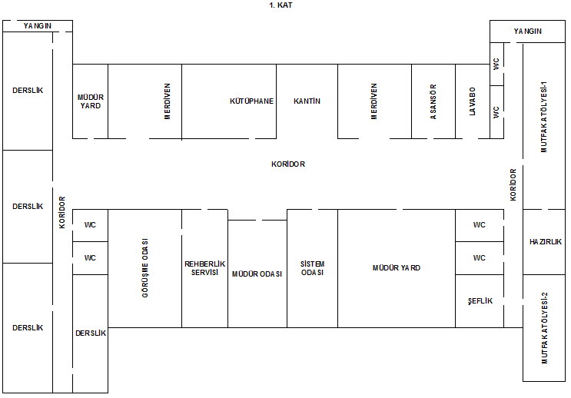
ZEMİN KAT

1.KAT

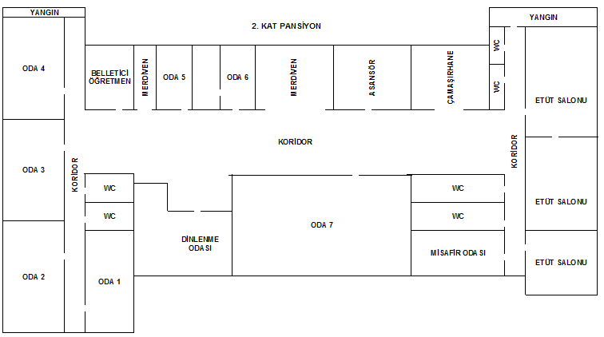
2.KAT-PANSİYON

2020-2021 ÖĞRETİM YILI İDARECİ, ÖĞRETMEN, PERSONEL VE
ÖĞRENCİ DURUMU A- İDARECİLER
Sıra No. | Adı-Soyadı | Görevi | Branşı
1 | Sadri KARAÖMEROĞLU | Müdür | Meslek Dersi Öğretmeni
2 | Hüseyin KÖR | Müdür Başyardımcısı | Meslek Dersi Öğretmeni
3 | Sibel TOKLUOĞLU | Müdür Yardımcısı | Meslek Dersi Öğretmeni
4 | Ahmet Gürbüz YILDIRIM | Müdür Yardımcısı | TDE Öğretmeni
5 | İsmail KOÇ | Müdür Yardımcısı | Meslek Dersi Öğretmeni

B- ÖĞRETMENLER

Sıra  No | Adı-Soyadı |  | Branşı | Düşünceler
1 | Dilayda | KARABULUT | Rehber Öğretmen
2 | Rabia | YAŞAR ÇAKIR | Konaklama ve Seyahat  Hizmetleri
3 | Boğaç | ALTUNTAŞ | Rusça Öğretmeni
4 | Elif Nur | ÇİNGİRT | İngilizce
5 | Murat | CİHAN | Matematik
6 | Meryem | ŞİMŞEK | Tarih
7 | Murat | KARABULUT | Yiyecek İçecek  Hizmetleri
8 | Hacer Ecem | BAYRAKTAR | Yiyecek İçecek  Hizmetleri
9 | Selçuk | GÜL | Yiyecek İçecek  Hizmetleri
10 | Derya | AKTÜRK | Biyoloji
11 | Levent | UGUR | Fizik
12 | Ahmet Celaleddin | GÜNAY | Türk Dili ve Edebiyatı
13 | Burak | KARAHAN | Din Kültürü ve Ah.Bil
14 | Filiz | Ünlü | Felsefe
15 | Nürgül | KAHRAMAN | Konaklama ve Seyahat  Hizmetleri
16 | Özlem | TAŞKARA | İngilizce

C-PERSONEL DURUMU

Sıra No | Adı Soyadı | Görevi
1 | Mehmet TEMUR | Memur
2 | Habip KOCAMAN | Yardımcı Personel

D-MİLLİEĞİTİM PERSONELİ

Sıra No | Adı Soyadı | Görevi
1 | Havva Nur KÖSE | Aşçı
2 | Savaş YILMAZ | Aşçı
3 | Ayşe EKŞİOĞLU | Temizlik Görevlisi
4 | Cengiz SATIR | 696 KHK Personeli

E- İŞKUR KAPSAMINDA ÇALIŞAN PERSONEL

Sıra No | Adı Soyadı | Görevi
1 |  | Pansiyon Yrd. Per.
3 |  | Temizlik Personeli
4 |  | Temizlik Personeli

Yazman Seçimi
2020/2021 EĞİTİM ÖĞRETİM YILI KURUL VE KOMİSYON ÜYELİKLERİ LİSTESİ

Sıra Nu. | ADI-SOYADI | GÖREVİ
1 | HİLAL GÜR | Öğretmen
2 | ÖZNUR İNCE | Öğretmen
3 | FİLİZ ÜNLÜ | Öğretmen(Yedek Üye)
4 | H.ECEM BAYRAKTAR | Öğretmen(Yedek Üye)

EKİPLER

Stratejik Plan Hazırlama Ekibi

S.Nu. | ADI-SOYADI | GÖREVİ
1 | Hüseyin KÖR | Müdür Başyardımcısı
2 | Ahmet ÖZTÜRK | Müdür Yardımcısı
3 | Ahmet G. YILDIRIM | Müdür Yardımcısı
4 | DİLAYDA KARABULUT | Rehber Öğretmen
5 | Arzu TELCİ | Öğretmen
6 | Murat KARABULUT | Öğretmen
8 | SELÇUK GÜL | Öğretmen

Web Yayın Ekibi
DAYANAĞI: Milli Eğitim Bakanlığı Eğitim Teknolojileri Genel Müdürlüğünün 20/10/2000 tarih ve 846
sayılı “Okulların WEB Siteleri” Konulu Yazısı

S.Nu. | ADI-SOYADI | GÖREVİ
1 | Hüseyin KÖR | Müdür Baş Yardımcısı/ Başkan
2 | MURAT CİHAN | Fatih Projesi BT Rehber Öğretmen
3 | Zuhal ÇALIŞ | Türk Dili ve Edebiyatı Öğretmeni/ Editör
4 | DİLAYDA KARABULUT | Rehber Öğretmeni/ Danışman

Eğitim Ortamlarında Şiddetin Önlenmesi ve Azaltılması Okul Çalışma Ekibi
DAYANAĞI: Özel Eğitim ve Rehberlik Hizmetleri Genel Müdürlüğünün Eğitim Ortamlarında Şiddetin Önlenmesi ve Azaltılması Eylem Planı (2006-2011+)

S.Nu. | ADI-SOYADI | GÖREVİ
1 | ARZU TELCİ | Müdür Yarımcısı
2 | DİLAYDA KARABULUT | Rehber Öğretmen

Okul Psikososyal Müdahale Ekibi
DAYANAĞI: Özel Eğitim ve Rehberlik Hizmetleri Genel Müdürlüğünün 2002/11 Sayılı ve “Psikososyal Müdahale Hizmetleri” konulu Genelgesi

S.Nu. | ADI-SOYADI | GÖREVİ
1 | Ahmet ÖZTÜRK | Müdür Yardımcısı
2 | DİLAYDA KARABULUT | Rehber Öğretmen
3 | ARZU TELCİ | Öğretmen/Rehberlik Hiz Yür.Kom Üye
4 | MERYEM KAYNARCALI | 9 Sınıf Rehber Öğretmen
5 | HİLAL GÜR | 10 Sınıf Rehber Öğretmen
6 | FİLİZ ÜNLÜ | 11 Sınıf Rehber Öğretmen
7 | ÖZNUR İNCE | 12 Sınıf Rehber Öğretmen

Afet Risklerinin Azaltılması Ekibi
DAYANAK:13 Ekim Dünya Afet Risklerini Azaltma Günü

S.Nu. | ADI-SOYADI | GÖREVİ
1 | Sadri KARAÖMEROĞLU | Müdür
2 | Hüseyin KÖR | Müdür Başyardımcısı
3 | HACER ECEM BAYRAKTAR | Öğretmen
4 | Murat CİHAN | Öğretmen
5 | LEVENT UĞUR | Öğretmen

Okul Sağlığı Yönetim Ekibi
DAYANAK: 30/05/2017 7849639 Okul Sağlık Hizmetleri Genelge 2017/19

S.Nu. | ADI-SOYADI | GÖREVİ
1 | Ahmet G. YILDIRIM | Müdür Yardımcısı
2 | DİLAYDA KARABULUT | Öğretmen

KURULLAR

Zümre Başkanları Kurulu
DAYANAĞI: Ortaöğretim Kurumları Sosyal Etkinlikler Yönetmeliği (Madde 24)

S.Nu. | ADI-SOYADI | GÖREVİ
1 | Zuhal ÇALIŞ | Türk Edebiyatı/Dil ve Anlatım Zümre Başkanı
2 | Abdürrahim EKİNCİ | Tarih Zümre Başkanı
3 | MERYEM KAYNARCALI | Yabancı Dil Zümre Başkanı
4 | MURAT CİHAN | Matematik Zümre Başkanı
5 | LEVENT UĞUR | Fizik Zümre Başkanı
6 | ARZU TELCİ | Kimya/Kimya Teknolojisi Zümre Başkanı
7 | İBRAHİM KIDIK | Beden Eğitimi
8 | SELÇUK GÜL | Yiyecek İçecek Hizmetleri
9 | BAHAR ODABAŞ ZÜMRÜT | Konaklama Seyahat Hizmetleri
10 | HİLAL GÜR | Din Kültürü ve Ahlak Bilgisi

Onur Kurulu
DAYANAĞI: Ortaöğretim Kurumları Yönetmeliği (Madde 178-182)

S.Nu. | ADI-SOYADI | GÖREVİ
1 | DERYA AKTÜRK | Öğretmen/ Onur Kurulu Başkanı
2 | ZUHAL ÇALIŞ | Öğretmen/Yedek Üye

Disiplin Kurulu
DAYANAĞI: Okul Öğrenci Disiplin Yönetmeliği (Madde 185-186-187-188)

S.Nu. | Adı-Soyadı | Görevi
1 | AHMET GÜRBÜZ YILDIRIM | Öğretmen
2 | HACER ECEM BAYRAKTAR | Öğretmen
3 | MERYEM KAYNARCALI | Öğretmen(Yedek Üye)
4 | MURAT CİHAN | Öğretmen(Yedek Üye)

Okul Proje Yürütme Kurulu

S.Nu. | ADI-SOYADI | GÖREVİ
1 | MUHAMMET KAN | Okul Müdürü
2 | AHMET ÖZTÜRK | Müdür Yardımcısı
3 | İBRAHİM KIDK | Müdür Yardımcısı
4 | ARZU TELCİ | Müdür Yardımcısı
5 | DİLAYDA KARABULUT | Rehber Öğretmen
6 | HACER ECEM BAYRAKTAR | Öğretmen
7 | FİLİZ ÜNLÜ | Öğretmen
8 | SELÇUK GÜL | Öğretmen
9 | ÖZNUR İNCE | Öğretmen
10 | DERYA AKTÜRK | Öğretmen
11 | BAHAR ODABAŞ ZÜMRÜT | Öğretmen
12 | MERYEM KAYNARCALI | Öğretmen

Sosyal Etkinlik Kurulu
DAYANAĞI: Ortaöğretim Kurumları Sosyal Etkinlikler Yönetmeliği (Madde 8)

13/1/2005 tarihli ve 25699 sayılı Resmî Gazete
A-
S.Nu. | ADI-SOYADI | GÖREVİ
1 | ARZU TELCİ | Müdür Yardımcısı
2 | AHMET GÜRBÜZ YILDIRIM | Kulüp Danışman Öğretmenleri
3 | DERYA AKTÜRK | Kulüp Danışman Öğretmenleri
4 | HİLAL GÜR | Kulüp Danışman Öğretmenleri

Okul Yazı, Eser İnceleme Komisyonu
DAYANAĞI: Ortaöğretim Kurumları Sosyal Etkinlikler Yönetmeliği (Madde 24)

S.Nu. | ADI-SOYADI | GÖREVİ
1 | MURAT KARABULUT | Müdür Yardımcısı
2 | AHMET GÜRBÜZ YILDIRIM | İlgili Sosyal Etkinlikler Danışman Öğretmeni
3 | ZUHAL ÇALIŞ | Öğretmeni
4 | BAHAR ODABAŞ ZÜMRÜT | Öğretmeni

Okul Spor Faaliyetleri Genel Kurulu DAYANAGI: Okul spor faaliyetleri yönt. Md.-5)

S.Nu. | ADI-SOYADI | GÖREVİ
1 | İBRAHİM KIDIK | Müdür yardımcısı
2 | AHMET ÖZTÜRK | Müdür yardımcısı
3 | AHMET GÜRBÜZ YILDIRIM | Öğretmen
4 | MURAT CİHAN | Öğretmen
5 | HİLAL GÜR | Öğretmen

Kantin Denetleme Kurulu
DAYANAĞI: Milli Eğitim Bakanlığı Sağlık İşleri Dairesi Başkanlığının 2007/33 Sayılı Genelgesinin
C 3.Maddesi:

S.Nu. | ADI-SOYADI | GÖREVİ
1 | ARZU TELCİ | Müdür Yardımcısı
2 | HACER ECEM BAYRAKTAR | Meslek Dersi Öğretmeni
3 | DERYA AKTÜRK | Biyoloji Öğretmeni
4 | SELÇUK GÜL | Meslek Dersi Öğretmeni (Yedek Üye)

Okul-Aile Birliği Denetleme Kurulu
DAYANAĞI: Okul Aile Birliği Yönetmeliği Madde 14:

S.Nu. | ADI-SOYADI | GÖREVİ
1 | MURAT CİHAN | Öğretmen
2 | HİLAL GÜR | Öğretmen
3 | SELÇUK GÜL | Öğretmen (Yedek Üye)
4 | ÖZNUR İNCE | Öğretmen (Yedek Üye)

KOMİSYONLAR

Rehberlik ve Psikolojik Danışma Hizmetleri Yürütme Komisyonu
DAYANAĞI: Rehberlik Ve Psikolojik Danışma Hizmetleri Yönetmeliği (Madde 45)

S.Nu. | ADI-SOYADI | GÖREVİ
1 | ARZU TELCİ | Müdür Yardımcısı
2 | DİLAYDA KARABULUT | Rehber Öğretmen
3 | DERYA AKTÜRK | Sınıf Rehber Öğretmeni/ 9.Sınıflar Temsilcisi
4 | FİLİZ ÜNLÜ | Sınıf Rehber Öğretmeni/ 10.Sınıflar Temsilcisi
5 | HİLAL GÜR | Sınıf Rehber Öğretmeni/ 11.Sınıflar Temsilcisi
6 | ÖZNUR İNCE | Sınıf Rehber Öğretmeni/ 12.Sınıflar Temsilcisi
7 | AHMET GÜRBÜZ YILDIRIM | Öğretmen/ Disiplin Kurulu Temsilcisi

Tanıtım, Mezunları İzleme, İstihdam, Mesleki Rehberlik ve Danışma Komisyonu
DAYANAĞI: Tanıtım, Mezunları İzleme, İstihdam, Mesleki Rehberlik ve Danışma Hizmetleri Yönergesi
(Madde 6)

S.Nu. | ADI-SOYADI | GÖREVİ
1 | İBRAHİM KIDIK | Müdür Yardımcısı
2 | DİLAYDA KARABULUT | Rehber Öğretmen
3 | BAHAR ODABAŞ ZÜMRÜT | Alan – Bölüm Şefi
4 | SELÇUK GÜL | Alan-Bölüm Şefi
5 | ÖZNUR İNCE | Öğretmen

Kütüphane Kaynaklarını Kullanma Komisyonu
DAYANAĞI: OKUL KÜTÜPHANELERİ YÖNETMELİĞİ (MADDE 10)

S.Nu. | ADI-SOYADI | GÖREVİ
1 | ARZU TELCİ | Müdür Yardımcısı
2 | AHMET GÜRBÜZ YILDIRIM | Üye (Türk Dili ve Ed. Öğretmeni)
3 | ZUHAL ÇALIŞ | Üye (Türk Dili ve Ed. Öğretmeni)
4 | DİLAYDA KARABULUT | Rehber Öğretmen
5 | DERYA AKTÜRK | Üye

Tören Hazırlama ve Uygulama Komisyonu

S.Nu. | ADI-SOYADI | GÖREVİ
1 | AHMET ÖZTÜRK | Müdür Yardımcısı
2 | İBRAHİM KIDIK | Müdür Yardımcısı
3 | ARZU TELCİ | Müdür Yardımcısı
4 | AHMET GÜRBÜZ YILDIRIM | Üye
5 | ZUHAL ÇALIŞ | Üye
6 | EMRE İSLAMOĞLU | Yedek Üye
7 | FİLİZ ÜNLÜ | Yedek Üye

Kontenjan Belirleme, Kayıt Kabul ve Nakil Komisyonu
DAYANAĞI: Ortaöğretim Kurumları Yönetmeliği (Madde 25)

S.Nu. | ADI-SOYADI | GÖREVİ
1 | Sadri KARAÖMEROĞLU | Okul Müdürü
2 | ARZU TELCİ | MüdürYardımcısı
3 | DİLAYDA KARABULUT | Rehber Öğretmen
4 | SELÇUK GÜL | Öğretmen/Alan Şefi
5 | BAHAR ODABAŞ ZÜMRÜT | Öğretmen/Alan Şefi

Okul Yatılılık ve Bursluluk Komisyonu
DAYANAĞI: Yatılılık, Bursluluk, Sosyal Yardımlar ve Okul Pansiyon Yönetmeliği (Madde 8)

S.Nu. | ADI-SOYADI | GÖREVİ
1 | AHMET ÖZTÜRK | Müdür Yardımcısı/Başkan
2 | MURAT CİHAN | Öğretmen
3 | AHMET GÜRBÜZ YILDIRIM | Öğretmen

Muayene ve Kabul Komisyonu
DAYANAĞI: Kamu İhale Sözleşmeleri Kanunu (Madde 11)

S.Nu. | ADI-SOYADI | GÖREVİ
1 | AHMET ÖZTÜRK | Müdür Yardımcısı
2 | MURAT CİHAN | Öğretmen
3 | MEHMET TEMUR | Memur

İhale Satın Alma Komisyonu
DAYANAĞI: Kamu İhale Kanunu (Madde 6)

S.Nu. | ADI-SOYADI | GÖREVİ
1 | AHMET ÖZTÜRK | Müdür Yardımcısı
2 | MURAT CİHAN | Öğretmen
3 | MERYEM KAYNARCALI | Öğretmen
4 | ÖZNUR İNCE | Öğretmen (Yedek Üye)
5 | SELÇUK GÜL | Öğretmen (Yedek Üye)
6 | MEHMET TEMUR | Memur

Sayım ve Düşüm Komisyonu
DAYANAĞI: Taşınır Mal Yönetmeliği (Madde 32)

S.Nu. | ADI-SOYADI | GÖREVİ
1 | AHMET ÖZTÜRK | Taşınır Kayıt Kontrol Yetkilisi
2 | MEHMET TEMUR | Memur
3 | SELÇUK GÜL | Öğretmen
4 | BAHAR ODABAŞ ZÜMRÜT | Öğretmen

Değer Tespit Komisyonu

S.Nu. | ADI-SOYADI | GÖREVİ
1 | AHMET ÖZTÜRK | Müdür Yardımcısı
2 | BAHAR ODABAŞ ZÜMRÜT | Öğretmen
3 | SELÇUK GÜL | Öğretmen

Devir Komisyonu

S.Nu. | ADI-SOYADI | GÖREVİ
1 | AHMET ÖZTÜRK | MüdürYardımcısı
2 | İBRAHİM KIDIK | Müdür Yardımcısı
3 | ÖZNUR İNCE | Üye
4 | SELÇUK GÜL | Üye
5 | BAHAR ODABAŞ ZÜMRÜT | Üye

Taşımacıyı Tespit Komisyonu
DAYANAĞI: OKUL SERVİS ARAÇLARININ ÇALIŞTIRILMASINA İLİŞKİN USUL VE ESASLAR

S.Nu. | ADI-SOYADI | GÖREVİ
1 | Muhammet KAN | Okul Müdürü/ Komisyon Başkanı
2 | Murat CİHAN | Öğretmen/üye
3 | Metin YAZICIOĞLU | Okul Aile Başkanı/Üye
4 | Mehmet İSMAİL | Veli/Üye
5 | Ömer ZAİMOĞLU | Veli/Üye

Sınav Takip Komisyonu

AHMET GÜRBÜZ YILDIRIM | TÜRK DİLİ VE EDEBİYATI
MURAT CİHAN | MATEMETİK
DERYA AKTÜRK | BİYOLOJİ
FİLİZ ÜNLÜ | FELSEFE

Kitap Okuma Komisyonu

AHMET GÜRBÜZ YILDIRIM | TÜRK DİLİ VE EDEBİYATI
SÜMEYYE ÇELİK | YİYECEK İÇECEK HİZMETLERİ
HİLAL GÜR | DİN KÜLTÜRÜ VE AHLAK BİLGİSİ
ZUHAL ÇALIŞ | TÜRK DİLİ VE EDEBİYATI
DERYA AKTÜRK | BİYOLOJİ

Degerler Eğitimi Komisyonu

AHMET ÖZTÜRK | MÜDÜR YARDIMCISI
ARZU TELCİ | MÜDÜR YARDIMCISI
HACER ECEM BAYRAKTAR | YİYECEK İÇECEK HİZMETLERİ ALAN ŞEFİ
SELÇUK GÜL | YİYECEK İÇECEK HİZMETLERİ
BAHAR ODABAŞ ZÜMRÜT | KONAKLAMA VE SEYEHAT  HİZMETLERİ

SINIF REHBER ÖĞRETMENLERİ

Sıra  Nu. | SINIF | REHBER ÖĞRETMENİN  Adı-Soyadı
1 | 9/A | MERYEM KAYNARCALI
2 | 9/B | FİLİZ ÜNLÜ
3 | 10/A | MURAT CİHAN
4 | 10/B | HACER ECEM BAYRAKTAR
5 | 10/C | DERYA AKTÜRK
6 | 11/A | EMRE İSLAMOĞLU
7 | 11/B | ZUHAL ÇALIŞ
9 | 11/C | LEVENT UĞUR
10 | 12/A | HİLAL GÜR
11 | 12/B | ÖZNUR İNCE
12 | 12/C | AHMET GÜRBÜZ YILDIRIM

SOSYAL KULÜPLER LİSTESİ

Sıra  Nu. | Sosyal Kulüp | Öğretmenin Adı- Soadı
1. | Gezi,Tanıtma ve Turizm Kulübü | ZUHAL ÇALIŞ
2. | Kültür ve Edebiyat Kulübü | AHMET GÜRBÜZ YILDIRIM
3. | Kütüphanecilik Kulübü | EMRE İSLAMOĞLU
4. | Meslek Tanıtma -Girişimcilik Kulübü | ÖZNUR İNCE
5. | Yeşilay Kulübü | MERYEM KAYNARCALI
6. | Sivil Savunma Kulübü | DERYA AKTÜRK  LEVENT UĞUR
7. | Spor Kulübü | HİLAL GÜR

BELİRLİ GÜN VE HAFTALAR

Belirli Gün ve Haftalar | Görevli Öğretmenler
19 Eylül Gaziler Günü | MERYEM KAYNARCALI
24-28 Eylül 15 Temmuz Demokrası ve Milli  Birlik Günü | AHMET GÜRBÜZ YILDIRIM-ZUHAL ÇALIŞ
8-12 Ekim Ahilik Kültürü Haftası | SELÇUK GÜL
29 Ekim Cumhuriyet Bayramı | BAHAR ODABAŞ ZÜMRÜT
29 Ekim-4 Kasım Kızılay Haftası | MERYEM KAYNARCALI
10-16 Kasım Atatürk Haftası | MURAT CİHAN- EMRE İSLAMOĞLU
24 Kasım Öğretmenler Günü | SELÇUK GÜL-DERYA AKTÜRK-BAHAR  ODABAŞ ZÜMRÜT
07-11 Ocak Enerji Tasarrufu Haftası | HACER ECEM BAYRAKTAR
25 Şubat -1 Mart Vergi Haftası | ÖZNUR İNCE-MELEK AKSU
28 Şubat Sivil Savunma Günü | DERYA AKTÜRK- FİLİZ ÜNLÜ
4-8 Mart Girişimcilik Haftası | SELÇUK GÜL-HACER ECEM BAYRAKTAR
1-8 Mart Yeşilay Haftası | MERYEM KAYNARCALI
12 Mart İstiklâl Marşı'nın Kabulü ve  Mehmet Akif ERSOY'u Anma Günü | AHMET GÜRBÜZ YILDIRIM  ZUHAL ÇALIŞ
15-21 Mart Tüketiciyi Koruma Haftası | HİLAL GÜR- DERYA AKTÜRK
18 Mart Şehitler Günü | HİLAL GÜR- AHMET GÜRBÜZ YILDIRIM
25-29 Mart Kütüphaneler Haftası | AHMET GÜRBÜZ YILDIRIM  ZUHAL ÇALIŞ
2 Nisan Dünya Otizm Farkındalık Günü | SELÇUK GÜL-ÖZNUR İNCE

14-20 Nisan Kutlu Doğum Haftası | AHMET GÜRBÜZ YILDRIM- HİLAL GÜR
15 - 22 Nisan Turizm Haftası | SELÇUK GÜL- BAHAR ODABAŞ ZÜMRÜT- ÖZNUR İNCE- HACER ECEM BAYRAKTAR
23 Nisan Ulusal Egemenlik ve Çocuk  Bayramı | MERYEM KAYNARCALI- BAHAR ODABAŞ ZÜMRÜT
29 Nisan Kut’ül Emare Zaferi | EMRE İSLAMOĞLU- HİLAL GÜR
06-10 Mayıs Trafik ve İlkyardım Haftası | DERYA AKTÜRK- LEVENT UĞUR
19 Mayıs Atatürk'ü Anma ve Gençlik ve  Spor Bayramı | AHMET GÜRBÜZ YILDIRIM- BAHAR ODABAŞ  ZÜMRÜT- HİLAL GÜR
25 Mayıs Etik Haftası | MERYEM KAYNARCALI- ÖZNÜR İNCE
29 Mayıs İstanbul'un Fethi | EMRE İSLAMOĞLU-ZUHAL ÇALIŞ
3-7 Haziran Çevre Koruma Haftası | DERYA AKTÜRK- FİLİZ ÜNLÜ

EKREM ORHON MESLEKİ VE TEKNİK ANADOLU LİSESİ 2020- 2021 EĞİTİM ÖĞRETİM YILI OKUL-AİLE BİRLİĞİ GENEL KURUL TOPLANTISINDA SEÇİLEN KURUL TEMSİLCİLERİ

YÖNETİM KURULU

S.N. | Adı Soyadı | Açıklama
1 | METİN YAZICIOĞLU | Asil Üye(Veli)
2 | HABİP KOCAMAN | Asil Üye(Veli)
3 | MEHMET İSMAİL | Asil Üye(Veli)
4 | MEHMET İHSAN EROL | Asil Üye(Veli)
5 | ÖMER ZAİMOĞLU | Asil Üye(Veli)
6 | MUSTAFA ALYUNAY | Yedek Üye(Veli)
7 | SEBAHAT TUFANOĞLU | Yedek Üye(Veli)
8 | İLKNUR YILDIRIM | Yedek Üye(Veli)
9 | CENGİZ BALCI | Yedek Üye(Veli)
10 | ZEYNEP USTABAŞ | Yedek Üye(Veli)

OKUL AİLE BİRLİĞİ DENETLEME KURULU

S.N. | Adı Soyadı | Açıklama
1 | YUNUS GÜLALİ | Asil Üye(Veli)
2 | ARİF YILMAZ | Yedek Üye(Veli)
3 | HİLAL GÜR | Asil Üye(Öğretmen)
4 | MURAT CİHAN | Asil Üye(Öğretmen)
5 | ÖZNUR İNCEDİSİPLİN KURULU TEMSİLCİSİ | Yedek Üye(Öğretmen)
6 | SELÇUK GÜL | Yedek Üye(Öğretmen)

DİSİPLİN KURULU TEMSİLCİSİ

S.N. | Adı Soyadı | Açıklama
1 | METİN YAZICIOĞLU | Asil Üye(Veli)

SOSYAL ETKİNLİKLER KURULU TEMSİLCİSİ
S.N. | Adı Soyadı | Açıklama
1 | İLKNUR YILDIRIM | Asil Üye(Veli)
2 | CENGİZ BALCI | Asil Üye(Veli)

REHBERLİK ve PSİKOLOJİK DANIŞMA HİZMETLERİ YÜRÜTME KOMİSYONU TEMSİLCİSİ

S.N. |  | Adı Soyadı | Açıklama
1 | DİLEK ÖZDEMİR |  | Asil Üye(Veli)

ÖĞRENCİLERİN ŞUBELERE GÖRE DAĞILIMI
2020-2021
SINIFLAR | DALLAR | ERKEK | KIZ | TOPLAM
9/A | Alan Yok | 16 | 11 | 27
9/B | Alan Yok | 9 | 5 | 14
10/A | Yiyecek-İçecek | 11 | 5 | 16
10/B | Yiyecek-İçecek | 12 | 6 | 18
10/C | Konaklama-Seyahat | 16 | 3 | 19
11/A | Mutfak | 9 | 2 | 11
11/B | Servis | 9 | - | 9
11/B | Pastacılık | 6 | 3 | 9
11/C | Konaklama Seyahat. | 8 | 4 | 12
12/A | Mutfak | 11 | 8 | 19
12/B | Servis | 9 | 2 | 11
12/B | Pastacılık | 6 | 7 | 13
12/C | Konaklama Seyahat. | 12 | 7 | 19
TOPLAM |  | 134 | 63 | 197

OKULUMUZ BÖLÜMLERİNE GÖRE ÖĞRENÇİ DAGILIMI

BÖLÜMLER | ERKEK | KIZ | TOPLAM
YİYECEK VE İCECEK HİZMEKLERİ | 73 | 33 | 106
KONAKLAMA VE SEYEHAT HİZMETLERİ | 36 | 14 | 50
TOPLAM | 109 | 47 | 156

2019-2020 EĞİTİM ÖĞRETİM YILI SÜREKLİ DEVAMSIZ ÖĞRENCİ LİSTESİ

SINIFLAR | ERKEK | KIZ | TOPLAM
9 | 2 | 0 | 2
10 | 1 | 0 | 1
11 | 1 | 0 | 1
12 | 0 | 0 | 0
TOPLAM | 4 | 0 | 4

YILLARA GÖRE 9.SINIFA KAYDEDİLEN ÖĞRENCİ SAYILARI OKUL KONTENJANI

Eğitim-Öğretim Yılı | Öğrenci Sayıları | Kontenjan
2012-2013 | 49 | 102
2013-2014 | 72 | 102
2014-2015 | 83 | 102
2015-2016 | 102 | 102
2016-2017 | 91 | 102
2017-2018 | 75 | 102
2018-2019 | 37 | 68
2019-2020 | 41 | 90

2019-2020 EĞİTİM ÖĞRETİM YILI ÖĞRENCİLERİN ALDIGI ÖDÜLLER (1. VE 2. DÖNEM TOPLAM)

SINIFLAR | TEŞEKKÜR | TAKDİR | ONUR BELGESİ | ÜSTÜN BAŞARI
9 | 18 | 2 | 8 | -
10 | 4 | - | 12 | -
11 | 20 | 14 | 12 | -
12 | 14 | 16 | 12 | -
TOPLAM | 56 | 32 | 44

2019-2020 EĞİTİM ÖĞRETİM YILI ÖĞRENCİLERİN BAŞARI VE BAŞARISIZLIK DURUMU

SINIFLAR | DOGRU DAN SINIF GECEN ÖĞREN Cİ SAYISI | SORUML U SINIF GECEN ÖĞRENCİ SAYISI | DERS ORTALAMA YLA SINIF GECEN ÖĞRENCİ SAYISI | DEVAMSIZL IK NEDENİYLE SINIF TEKRARI YAPAN ÖĞRENCİ SAYISI | BAŞARISI ZLIK NEDENİY LE SINIF TEKRARI | TOPLAM
9 | PANDEMİ NEDENİYLE TÜM ÖĞRENCİLER BİR ÜST SINIFA GEÇMİŞTİR. |  |  | - | - | -
10 | PANDEMİ NEDENİYLE TÜM ÖĞRENCİLER BİR ÜST SINIFA GEÇMİŞTİR. |  |  | - | - | -
11 | PANDEMİ NEDENİYLE TÜM ÖĞRENCİLER BİR ÜST SINIFA GEÇMİŞTİR. |  |  | - | - | -
12 | PANDEMİ NEDENİYLE TÜM ÖĞRENCİLER BİR ÜST SINIFA GEÇMİŞTİR. |  |  | - | - | -
TOPLAM |  |  |  | - | - | -

2020-2021 EĞİTİM ÖĞRETİM YILI TAŞIMALI ÖĞRENÇİ SAYILARI

SINIFLAR | KIZ | ERKEK | GENEL TOPLAM
9 | 4 | 7 | 11
10 | 1 | 5 | 6
11 | 0 | 7 | 7
12 | 3 | 6 | 9
TOPLAM | 8 | 25 | 33

2019-2020 EĞİTİM ÖĞRETİM YILI OKUL TANITIM GEZİLERİ

SIRA NO | OKULUN ADI
1 | ATATÜRK ORTAOKULU (HOPA/ARTVİN)
2 | KARADENİZ ORTAOKULU (HOPA/ARTVİN)
3 | SUGÖREN ORTAOKULU (HOPA/ARTVİN)
4 | YAVUZ SELİM ORTAOKULU (HOPA/ARTVİN)
5 | CUMHURİYET ORTAOKULU (HOPA/ARTVİN)
6 | SERHAT ORTAOKULU (HOPA/ARTVİN)
7 | KÖPRÜCÜ ORTAOKULU (HOPA/ARTVİN)
8 | KAYA ÇAMURLU ORTAOKULU (HOPA/ARTVİN)
9 | ATATÜRK ORTAOKULU (MERKEZ/RİZE)
10 | TAŞLIDEREGAZİ ORTAOKULU (MERKEZ/RİZE)
11 | KURTULUŞ ORTAOKULU (MERKEZ/RİZE)
12 | ÇAYKUR ORTAOKULU (MERKEZ/RİZE)
13 | DENİZCİLER ORTAOKULU (MERKEZ/RİZE)
14 | MEHMET AKİF ERSOY ORTAOKULU (MERKEZ/RİZE)
15 | BOĞAZ ORTAOKULU (MERKEZ/RİZE)
16 | CUMHURİYET ORTAOKULU (MERKEZ/RİZE)
17 | FATİH ORTAOKULU (MERKEZ/RİZE)
18 | ZİHNİ DERİN ORTAOKULU (MERKEZ/RİZE)

2019-2020 EĞİTİM ÖĞRETİM YILI SOSYAL VE SPORTİF ETKİNLİKLERE
KATLILIM DURUMU

SN | DÜZEYİ | BRANŞ | KIZ ERKEK | KATILAN  ÖĞRENCİ
1 | İl Geneli | Oryantrig | Erkek | 8
2 | İl Geneli | Oryantrig | Kız | 7
3 | İl Geneli | Kros | Erkek | 10
4 | İl Geneli | Kros | Kız | 5
5 | İl Geneli | Boks | Erkek | 2
6 | İl Geneli | Futsal | Erkek | 12
7 | İl Geneli | Futsal | Kız | -
8 | İl Geneli | Halter | Erkek | 10
9 | İl Geneli | Halter | Kız | 10
10 | Okul İçi | Satranç | Erkek | 14
11 | Okul İçi | Dama | Erkek | 20
12 | Okul İçi | Pansiyon Masa Tenisi | Erkek | 16
13 | Okul İçi | Halı saha Futbol | Erkek | 80
15 | Okul İçi | 10.000 Adım Yürüyüş | Erkek | 40
16 | Okul İçi | 10.000 Adım Yürüyüş | Kız | 20
TOPLAM ERKEK ÖĞRENÇİ |  |  |  | 212
TOPLAM KIZ ÖĞRENÇİ |  |  |  | 42
TOPLAM ÖĞRENÇİ |  |  |  | 254

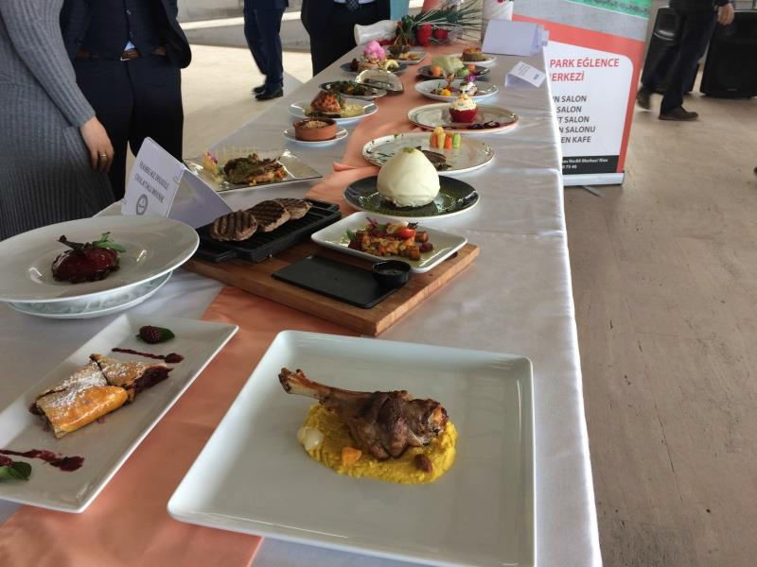
NEDEN OKULUMUZ

Mesleki ve Teknik Anadolu Liseleri, turizm sektörünün ihtiyaç duyduğu yabancı dil bilir nitelikli ara kademe insan gücünü yetiştiren, öğrencilerini hem mesleğe, hem de yükseköğretime hazırlayan, ilköğretim okulu üzerine dört yıl eğitim süreli meslek liseleridir.
Milli Eğitim Bakanlığı Ticaret ve Turizm Öğretimi Genel Müdürlüğü’nün 42 yıllık turizm eğitimi deneyimi bulunmaktadır. Ülkemizde turizm eğitimi ilk kez 1961-1962 öğretim yılında Ankara’da başlatılmıştır. ”Otel Teşkilatı ve Eğitimi” adı ile bir yıl süreli olarak gerçekleştirilen turizm eğitimi faaliyeti 1963-1964 öğretim yılında “Otelcilik Okulu” unvanı ile üç yıl süreli yeni bir okul türünün geliştirilmesi ile gerçek kimliğine kavuşmuştur. Üç yıl sonra İstanbul’da kardeş “Otelcilik Okulu” açılmıştır.
Turizm eğitiminin görev kapsamına girmesi ile birlikte, Milli Eğitim Bakanlığı Ticaret Öğretimi Genel Müdürlüğünün adı 1965 yılında “Ticaret ve Turizm Öğretimi Genel Müdürlüğü” olarak değiştirilmiştir.
10 yıl süre ile “Otelcilik Okulu” ünvanı altında eğitim veren bu okullar 1973-1974 öğretim yılından itibaren, mezunlarına üniversiteye giriş hakkı verilmesi ile birlikte “Mesleki ve Teknik Anadolu Lisesi” adı ile faaliyetlerini sürdürmüştür.
1975-1983 yılları arasındaki sekiz yıllık sürede Kuşadası, Bolu, Bursa, Mersin, Muğla, Tekirdağ ve Perşembe’deki yedi okul turizm eğitimi kervanına katılmıştır.
1980′li yılların başlarında sektör temsilcileri ile Millî Eğitim Bakanlığı temsilcilerinin ortaklaşa sürdürdükleri çalışmalar sonucunda, “otelcilik ve turizm eğitiminin yabancı dil ile desteklenmesi zorunluluğu” ifade edilerek, mevcut okulların önüne hazırlık sınıfı konulması kararlaştırılmıştır.
Hızlı bir okul açma trafiği yaşanan 1983-2003 yılları arasındaki son 20 yıllık sürede faaliyete geçirilen okul sayısı, 68′dir.
Milli Eğitim Bakanlığı’na bağlı meslek liseleri içerisinde uygulamalı eğitime en fazla ağırlık verilen okullar Mesleki ve Teknik Anadolu Liseleridir. Diğer meslek liselerinin ve XII. sınıflarında sürekli olarak okulun derslik, atölye ve laboratuvarlarında eğitim gören öğrenciler, 3308 Sayılı Mesleki Eğitim Kanunu hükümlerine göre son sınıfta;

Mesleki ve Teknik Anadolu Liselerinde sektörün özelliği doğrultusunda öğrenciler;
“Her yıl turizm bakımından hareketsiz olan Ekim-Nisan Ayları arasındaki altı aylık sürede okulda eğitim görürlerken; turizm mevsimi ile birlikte, Mayıs-Eylül Ayları arasındaki ikinci altı aylık dönemde turizm işletmelerinde uygulamalı eğitim görmektedirler.”
Diğer meslek liselerinde sadece son sınıfta gerçekleştirilen işletmelerde uygulamalı eğitim; Mesleki ve Teknik Anadolu Liselerinde X. sınıf sonu ile XI. sınıf sonunda olmak üzere, iki yıl süre ile yaz aylarında yoğun olarak yapılmaktadır. Uygulamalı eğitim süresince öğrencilere işyerlerince asgari ücretin en az % 60′ı oranında ücret ödenmesinin yanı sıra, sigortaları da bakanlığımız tarafından yapılmaktadır.
“Bir yıl yerine iki yıl”, “Haftada üç gün yerine, sürekli altı ay”, turizm işletmelerinde eğitim yapıldığı dikkate alındığında, Mesleki ve Teknik Anadolu Liselerinde, üç kat daha fazla uygulamalı eğitim imkânı bulunmaktadır. Mezunların yabancı dil bilgisi ile birlikte, turizm işletmelerinde yoğun bir uygulama programına tabi tutularak yetiştirilmeleri bu okullara ve mezunlarına olan talebi artırmaktadır.

Ayrıca okulumuz,Milli Eğitim Bakanlığı ile Turizm Bakanlığı arasında yapılan protokol kapsamında Proje Okulları sınıfına alınmıştır.2020-2021 Eğitim Öğretim yılına 9. Sınıf olarak başlayan öğrencilerimiz bu kapsamda kayıt edilmiştir.
Mesleki ve Teknik Anadolu Liselerinden mezun olanlar, yükseköğretim kurumlarına girebilmek için Öğrenci Seçme Sınavına (YKS) katılma hakkına sahiptirler.
Ayrıca 4702 sayılı Kanun gereğince ek puanla alanlarındaki meslek yüksekokul programlarına girebilmektedirler. Bu yasa hükümleri gereğince, herhangi bir alanda çalışabilmek veya işyeri açabilmek için, o alanda mesleki eğitim görmüş olmak zorunluluğu da getirir.

OKULUN GENEL İHTİYAÇLARI (EKSİKLİKLER)
OKULUMUZUN FİZİKİ DURUMU İLE İLGİLİ TESPİT EDİLEN EKSİKLİKLER
- İç Boya-Badana ve Dış Cephe Mantolama: Dış cephenin tamamen montolama yapılması
- Çevre Düzenlemesi: Damla sularının boru ile zemine aktığından olukların zeminin altından geçirilerek üst zeminin yeniden yapılması ve okul girişindeki duvarın sıvanması.
- Bahçe Durumu: Okulumuzun alanı belli olmadığından bahçe düzenlenmesiyle ilgili herhangi bir işlem yapılamamıştır.

ARAÇ-GEREÇ- BİNA DURUMU
- Okulumuzun 100 kişilik bir erkek öğrenci pansiyona ihtiyacı vardır.
- Pansiyonlu okul olması, belli bir saatten sonra belediye otobüslerinin çalışmamasından dolayı gece rahatsızlanan öğrencilerin hastaneye gidiş ve dönüşlerinde problem yaşanmaktadır. Bu sebeple bir hizmet aracına ihtiyaç duyulmaktadır.
- Okulumuzun uygulama oteline ihtiyacı vardır.
- Spor salonunda ihtiyaç vardır.

Okul Müdürü Sadri KARAÖMEROĞLU

